**SPECIFICATIONS FONCTIONNELLES DETAILLEES (MegaCompliance)**

***P14020 – REFONTE CHAINE TITRES***

***V1.5***

***21/05/2018***

**SUIVI DES VERSIONS**

|  |  |  |  |
| --- | --- | --- | --- |
| **Version** | **Date** | **Objet de la version** | **Par** |
| 1.0 | 19/06/2013 | Mise en forme sous la nouvelle charte | Sara AREZKI |
| 1.1 | 08/10/2014 | Ajout de sections Vermeg | Ramzi Abid |
| 1.2 | 01/12/2014 | Rédaction des spécifications | Skander Ouchem |
| 1.3 | 10/12/2014 | Mise à jour suite au retour de AWB | Skander Ouchem |
| 1.4 | 19/01/2015 | Mise à jour de la formule valorisation DAT | Skander Ouchem |
| 1.5 | 15/05/2018 | Mise à jour des SFD | Leila Taha |

**$ DE DIFFSION**

|  |  |  |  |  |
| --- | --- | --- | --- | --- |
| **Nom** | **Information** | **Vérification** | **Approbation** | **Application** |
| Mr. Othmane Daky |  |  | X |  |
| Mr. Omar Loukili |  |  | X | X |
| Mr. Chihab Zemni |  |  | X | X |
| Mr. Mehdi Mamdouh | X |  |  |  |
| Mme. Nora Majida Marnissi |  |  | X |  |
| Mr. Aziz El Boukhari |  | X | X |  |
| Mr. Mohamed Benjelloun | X |  |  |  |
| Mr. Ismail El Filali | X |  |  |  |
| Mr. Hamza Tahiri | X |  |  |  |
| Mr. Ahmed Aaddi | X |  |  |  |
| Mme. Imane Aderghal | X |  |  |  |

**DOCUMENTS APPLICABLES ET DE REFERENCE**

|  |  |  |
| --- | --- | --- |
| **Titre** | **Référence (R) / Applicable (A)** | **Version** |
| RFP du projet d’acquisition d’une solution Titres **Code projet** : P12021  Dossier Fonctionnel – Réponse de Vermeg | A |  |
| PV Ateliers Pré cadrage au 22022013 | A | 2.0 |
| Titres_PP_V1.4 | A | 1.4 |

**TERMINOLOGIES ET ACRONYMES**

|  |  |
| --- | --- |
| **Terminologie / Acronyme** | **Définition** |
| **CD** | **Commission appliquée par le dépositaire sur l'OPCVM.** |
| **Commission AMMC** | **Commission appliquée par l’AMMC sur l'OPCVM.** |
| **Dépositaire** | **Etablissement ayant pour objet la garde des actifs d'un OPCVM.** |
| **FDG** | **Le total des frais: Commissions dépositaire, .Frais de gestion appliquée par la société de gestion, et la commission AMMC.** |
| **FDG de la SDG** | **Frais de gestion appliquée par la société de gestion sur l'OPCVM.** |
| **Interfaces** | **Données chargées du côté dépositaire ou du côté de la société de gestion.** |
| **SDG** | **Société de gestion: Toute société commerciale ayant pour objectif exclusif la gestion d'OPCVM.** |
| **Tableau de bord** | **Tableau d'affichage de l'évolution du déroulement du processus du contrôle dépositaire.** |
| **VL** | **Valeur liquidative.** |

Sommaire

1 Introduction 8

1.1 Objectifs du document 8

1.2 Objectifs et périmètre du projet 8

1.3 Limites du document 8

1.4 Points en suspens 8

1.5 Références 8

2 Diagramme de Flux 8

2.1 Description du diagramme des flux : 8

2.2 Liste des acteurs : 11

2.3 Liste des flux : 11

3 Processus Metier 12

3.1 Processus métier 1 12

3.1.1 Description générale 12

3.1.2 Description détaillée 12

3.1.3 Alertes et notifications 12

4 Services/ Activités 12

4.1 Service/Activité 1 12

5 Menu 12

6 Description des cas d’utilisation 13

6.1 Cas d’utilisation <Création des tableaux de bord> 17

6.1.1 Définition et objectif 17

6.1.2 Pré-conditions 17

6.1.3 Post-conditions 17

6.1.4 Diagramme d’activité 17

6.1.5 Règles de gestion 18

6.1.6 Traitements 19

6.1.7 Messages d’erreur 19

6.2 Cas d’utilisation <Chargement des interfaces> 19

6.2.1 Définition et objectif 19

6.2.2 Pré-conditions 23

6.2.3 Post-conditions 23

6.2.4 Diagramme d’activité 24

6.2.5 Règles de gestion 24

6.2.6 Traitements 25

6.2.7 Messages d’erreur 26

6.3 Cas d’utilisation <Chargement des données externes: SDGs et système bancaire> 26

6.3.1 Définition et objectif 26

6.3.2 Pré-conditions 26

6.3.3 Post-conditions 26

6.3.4 Diagramme d’activité 26

6.3.5 Règles de gestion 26

6.3.6 Traitements 28

6.3.7 Messages d’erreur 28

6.4 Cas d’utilisation <Réconciliation des interfaces> 29

6.4.1 Définition et objectif 29

6.4.2 Pré-conditions 31

6.4.3 Post-conditions 31

6.4.4 Diagramme d’activité 31

6.4.5 Règles de gestion 31

6.4.6 Traitements 32

6.4.7 Messages d’erreur 32

6.5 Cas d’utilisation <Traitement des écarts pour les éléments non réconciliés de l'actif> 32

6.5.1 Définition et objectif 32

6.5.2 Pré-conditions 32

6.5.3 Post-conditions 32

6.5.4 Diagramme d’activité 33

6.5.5 Règles de gestion 33

6.5.6 Traitements 33

6.5.7 Messages d’erreur 34

6.6 Cas d’utilisation <Calcul de l'actif brut> 35

6.6.1 Définition et objectif 35

6.6.2 Pré-conditions 38

6.6.3 Post-conditions 38

6.6.4 Diagramme d’activité 38

6.6.5 Règles de gestion 38

6.6.6 Traitements 39

6.6.7 Messages d’erreur 39

6.7 Cas d’utilisation <Mise à jour manuelle de l'actif brut> 40

6.7.1 Définition et objectif 40

6.7.2 Pré-conditions 40

6.7.3 Post-conditions 40

6.7.4 Diagramme d’activité 40

6.7.5 Règles de gestion 40

6.7.6 Traitements 40

6.7.7 Messages d’erreur 41

6.8 Cas d’utilisation <Validation de l'actif brut et calcul des FDG> 41

6.8.1 Définition et objectif 41

6.8.2 Pré-conditions 41

6.8.3 Post-conditions 42

6.8.4 Diagramme d’activité 42

6.8.5 Règles de gestion 42

6.8.6 Traitements 42

6.8.7 Messages d’erreur 43

6.9 Cas d’utilisation <Réconciliation des FDG> 43

6.9.1 Définition et objectif 43

6.9.2 Pré-conditions 43

6.9.3 Post-conditions 43

6.9.4 Diagramme d’activité 43

6.9.5 Règles de gestion 44

6.9.6 Traitements 44

6.9.7 Messages d’erreur 44

6.10 Cas d’utilisation <Calcul de l'actif net et la VL> 44

6.10.1 Définition et objectif 44

6.10.2 Pré-conditions 47

6.10.3 Post-conditions 47

6.10.4 Diagramme d’activité 47

6.10.5 Règles de gestion 47

6.10.6 Traitements 48

6.10.7 Messages d’erreur 48

6.11 Cas d’utilisation <Réconciliation de la VL> 48

6.11.1 Définition et objectif 48

6.11.2 Pré-conditions 49

6.11.3 Post-conditions 49

6.11.4 Diagramme d’activité 49

6.11.5 Règles de gestion 49

6.11.6 Traitements 49

6.11.7 Messages d’erreur 49

6.12 Cas d’utilisation <Réconciliation de la sensibilité globale> 50

6.12.1 Définition et objectif 50

6.12.2 Pré-conditions 50

6.12.3 Post-conditions 50

6.12.4 Diagramme d’activité 51

6.12.5 Règles de gestion 51

6.12.6 Traitements 51

6.12.7 Messages d’erreur 51

6.13 Cas d’utilisation <Calcul des ratios et contrôle de la sensibilité> 51

6.13.1 Définition et objectif 51

6.13.2 Pré-conditions 63

6.13.3 Post-conditions 63

6.13.4 Diagramme d’activité 63

6.13.5 Règles de gestion 63

6.13.6 Traitements 64

6.13.7 Messages d’erreur 64

7 Description des écrans 64

7.1 Diagramme de navigation 64

7.2 Description de l’écran <Nom de l’écran> 64

7.2.1 Maquette de l’écran <Nom de l’écran> 64

7.2.2 Typologie des données manipulées 64

7.2.3 Comportement de l’écran 65

7.3 Description de l’édition 65

7.3.1 Maquette de l’édition 65

7.3.2 Typologie des données manipulées 67

8 Parametrage 67

8.1 Tableau de Bord 67

8.2 Profils 67

8.3 Taxes et fiscalité: 68

8.4 Frais: 68

8.5 Comptabilité : 68

*[Début Section Vermeg]* 68

9 Batches 68

10 Contraintes 68

11 ANNEXES 68

# Introduction

Objectifs du document

L’objectif du document est de:

* Détailler les besoins fonctionnels pour la mise en place d'une application pour les traitements du Contrôle Dépositaire.

Objectifs et périmètre du projet

L'objectif du projet est de fournir une application "MegaCompliance" permettant de:

* Collecter et stocker les données "Dépositaire" et les données "SDG"
* Permettre la réconciliation entre les deux sources: "Dépositaire" et "SDG"
* Calculer l'actif brut
* Calculer la VL
* Calculer les ratios et dégager les non-conformités
* Editer les reportings de gestion interne et les reportings réglementaires

Limites du document

* Le document couvre le périmètre fonctionnel de l'application MegaCompliance.
* Le document ne couvre pas le volet habilitations sur le module MegaCompliance.

***[Début Section Vermeg]***

Points en suspens

* Les Produits dérivés et leur valorisation: *[se référer au SFD MegaCommon]*
* Communication avec les SDGs: Canal de transmission des fichiers SDG: *[se référer au SFD Des Interfaces]*
* Communication avec le système bancaire: Canal de transmission des fichiers solde et mouvements espèces: *[se référer au SFD Des Interfaces]*

***[Fin section Vermeg]***

Références

* *[P14020 Refonte Chaine Titres_Spécifications Des Interfaces_INTERFACES SDGs_V1.2].*
* *[P14020 Refonte Chaine Titres_Spécifications Des Interfaces_INTERFACES SYSTEME BANCAIRE_V1.2].*

Diagramme de Flux

Description du diagramme des flux :

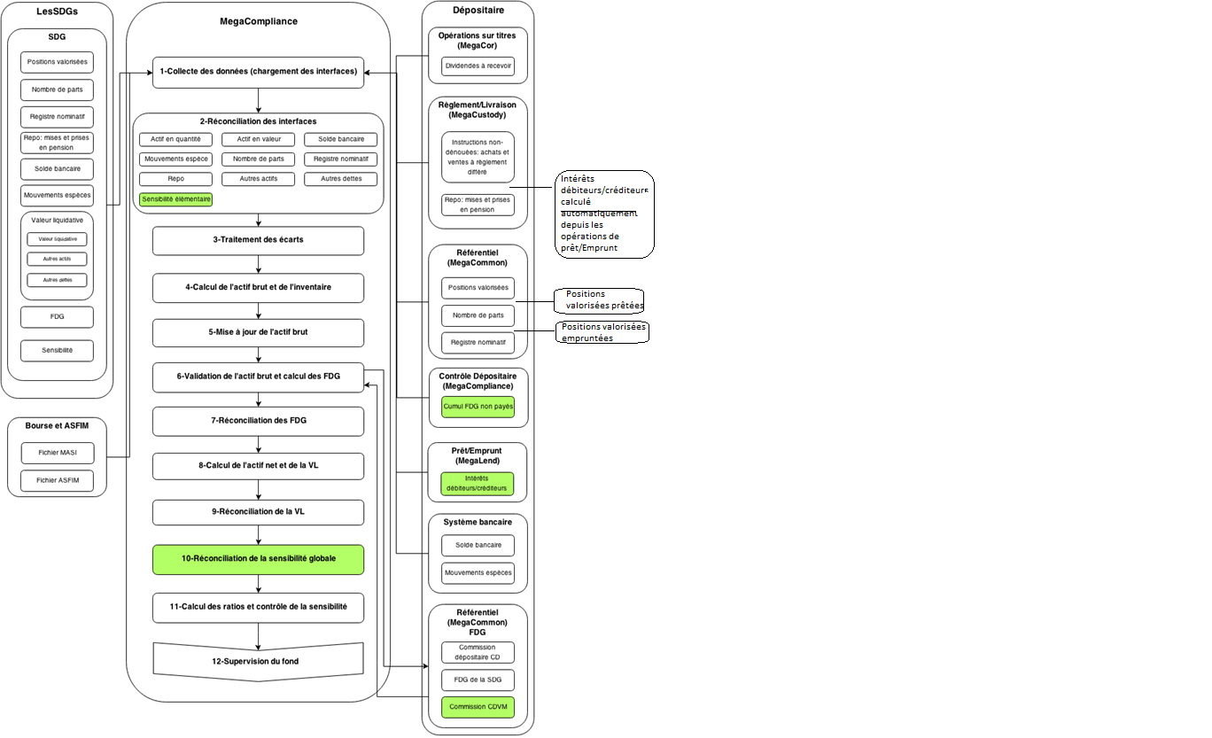

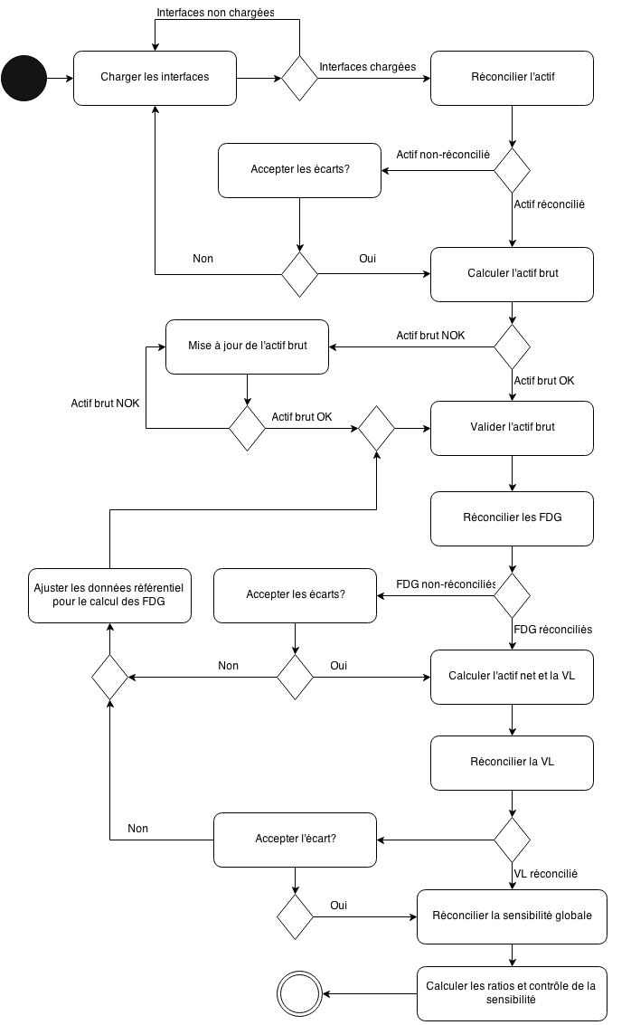

Liste des acteurs :

* Description détaillée de chaque acteur :

|  |  |
| --- | --- |
| **Acteurs** | **Description** |
| MegaCommon | Module de gestion de référentiel, de prix, et de calcul de frais. |
| MegaCor | Module de gestion des opérations sur titres. |
| MegaCustody | Module de gestion du règlement livraison |
| MegaLend | Module de gestion des contrats de prêt/emprunt |
| Système Bancaire | Système externe de gestion espèces |
| SDG | Société de gestion de l'OPCVM |

Liste des flux :

* Description détaillée de chaque flux échangé :

|  |  |  |
| --- | --- | --- |
| **Flux** | **Type** | **Description** |
| MegaCommon | Entrant/ sortant | Flux en temps réel avec le processus de MegaCompliance |
| MegaCor | Entrant/ sortant | Flux en temps réel avec le processus de MegaCompliance |
| MegaCustody | Entrant/ sortant | Flux en temps réel avec le processus de MegaCompliance |
| MegaLend | Entrant/ sortant | Flux en temps réel avec le processus de MegaCompliance |
| Système Bancaire | Entrant | Voir points suspens. |
| SDG | Entrant | Voir points suspens. |
| MASI | Entrant | Intégration manuelle quotidienne. |
| ASFIM | Entrant | Intégration manuelle quotidienne. |

***[Début Section Vermeg]***

Processus Metier

[*Processus décrit dans le §2.1 Description du diagramme des flux*]

Processus métier 1

Description générale

[*Processus décrit dans le §2.1 Description du diagramme des flux*]

Description détaillée

[*Processus décrit dans le §2.1 Description du diagramme des flux*]

Alertes et notifications

* Le système alerte l'utilisateur sur les éléments non-réconciliés à travers le statut du tableau de bord: Réconciliation des interfaces avec erreur, Réconciliation des frais avec erreur, Réconciliation de la VL avec erreur.
* Le système alerte l'utilisateur sur les ratios non respectés à travers un voyant rouge.

Services/ Activités

Service/Activité 1

[*Processus décrit dans le §6 Description des cas d'utilisation*]

Menu

Le menu de l'application est présenté comme suit:

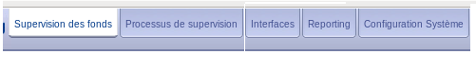

Les entrées de menu pour la gestion des processus et l'affichage des données sont présentées comme suit:

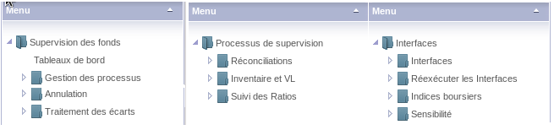

***[Fin section Vermeg]***

Description des cas d’utilisation

**Remarques Générales:**

* Le système doit permettre de dérouler les processus suivants par SDG comme paramètre:
  + La visualisation (et extraction des Excel natif Megara) de toutes les interfaces SDG et Dépositaire. *[Détaillé par écran dans le §6 Description des cas d'utilisation]*
  + Le lancement des processus "Gestion des Processus" de MegaCompliance. *[Détaillé par écran dans le §6 Description des cas d'utilisation]*
  + La génération des reporting. *[Détaillé dans le §7.3 Description de l’édition]*
* Pour tous les écrans de génération de reporting, le système doit permettre la fixation de valeurs par défaut pour les paramètres existants: profil, extension du fichier, nom, département, numéro de téléphone... *[Détaillé dans le §7.3 Description de l’édition]*
* Pour l'interface "Mouvement espèce", le système doit permettre une extraction Excel en natif Megara avec date VL entre deux dates d'intervalle. *[Détaillé par écran dans le §6 Description des cas d'utilisation]*

**Référentiel produits:**

Le système assure la gestion de tous les instruments financiers existants sur le marché marocain et étranger pouvant être détenus en portefeuille:

Ces produits sont présentés ici suivant la classification AMMC qui détaille la ventilation simplifiée de l’actif net:

Valeurs cotées :

* Actions
* Obligations privées
* Obligations d’état
* Obligations garanties par l’état
* Certificats d’investissement ***(inexistant dans la classification AMMC)***
* Droits d’attribution ou de souscription

Valeurs non cotées :

* Actions
* Obligations privées
* Obligations d’état
* Titres de créances émis par l’état :
  + Obligations d’état
  + Bons du Trésor (BDT)
* Certificats d’investissements
* Droits d’attribution ou de souscription
* Titres de créances négociables :
  + Billets de trésorerie (BT)
  + Certificats de dépôt (CD)
  + Bons de société de financement (BSF)
* Titres d’OPCVM :
  + Monétaires
  + Obligataires CT ***(inexistant dans la classification AMMC)***
  + Obligataires MLT ***(inexistant dans la classification AMMC)***
  + Actions
  + Diversifiés
* Titres de Fonds de placements collectifs en titrisation (FPCT)
* Dépôts à terme
  + Dépôts à terme d’une durée initiale inférieure à 2 ans
  + Bons de caisse
  + Dépôts à terme d’une durée initiale supérieure à 2 ans

Important : tous les produits financiers ici listés font référence au champ « Classification titre» dans Megara.

Notes :

Valeurs cotées :

* + actions
  + obligations privées, obligations d’état et obligations garanties par l’état
  + certificats
  + droits de souscription ou d’attribution

Valeurs non cotées :

* + titres de créances, obligations privées et obligations d’état

- La durée initiale des bons s’exprime en semaines jusqu’à 52 semaines et en années au-delà.

- Le champ ‘prime de risque’ pour toutes les obligations, avec zéro comme valeur par défaut pour les bons du trésor et les obligations garanties par l’état.

* + titres d’OPCVM

- La dénomination fait référence au nom du fonds (ex. Oblig +).

- Le gestionnaire fait référence à la société de gestion en charge de l’OPCVM.

- Le type précise s’il s’agit d’un fonds grand public ou d’un fonds dédié.

- La forme s’il s’agit d’un FCP ou d’une SICAV

- La catégorie s’il s’agit d’un fonds monétaire, obligataire CT, obligataire MLT, actions ou diversifiés.

- La périodicité fait référence à la fréquence de calcul de VL : quotidienne ou hebdomadaire.

- L’affectation de résultat concerne tous les fonds et précise le mode de distribution : capitalisation ou distribution.

* + titres de FPCT
  + DAT
  + BDC

- Le taux facial fait référence au taux d’intérêt proposé par l’émetteur.

Précision :

* L’OPCVM étant une SICAV → l’émetteur est la SICAV elle-même
* L’OPCVM étant un FCP → l’émetteur est le FCP lui-même (Le FCP a son propre identifiant)

NB : actuellement les OPCVM détenus dans les portefeuilles sont créés dans les référentielles valeurs avec comme émetteurs soit même**. (Ticket 2064)**

**Liste des champs référentiels :**

* Le tableau suivant récapitule la liste des champs référentiels auxquels MegaCompliance fait usage:

|  |  |
| --- | --- |
| **Entité** | **Champs** |
| **Client** | Identifiant |
| Type OPCVM |
| Fond |
| ISIN |
| Description de l' emetteur |
| Externe |
| Groupe/SousGroupe |
| **Compte titres client** | ID du compte |
| Compte Passif |
| **Titre (hors OPCVM)** | Identifiant |
| ISIN |
| Famille d'actif |
| Nombre de titres émis |
| Valeur nominale |
| Date d'échéance |
| Date d'émission |
| Devise de Cotation |
| Pool Factor |
| Non cotée |
| Emetteur |
| Fonds OMLT |
| Garant |
| Marché |
| Agence de notation |
| Notation par défaut |
| Notation Class |
| Agence de notation |
| Zone géographique de l'entité de l'émetteur |
| Un code alternatif du fournisseur pour la valorisation |
| Classification titre |
| **Titre OPCVM** | Identifiant |
| ISIN |
| Famille d'actif |
| Nombre de titres émis |
| Valeur nominale |
| Date d'échéance |
| Date d'émission |
| Devise de Cotation |
| Pool Factor |
| Non cotée |
| Emetteur |
| Fonds OMLT |
| Garant |
| Marché |
| Agence de notation |
| Notation par défaut |
| Notation Class |
| Agence de notation |
| Un code alternatif du fournisseur pour la valorisation |
| Classification titre |
| Limite supérieur sensibilité du fonds |
| Limite inférieur sensibilité du fonds |
| Limite supérieur sensibilité commerciale du fonds |
| Limite inférieur sensibilité commerciale du fonds |
| Min Capital |
| Limte Maxe pour Xoa |
| NAV Periodicité |
| Nav Jour |
| Investir plus de 5% de ses actifs en parts ou actions |
| **Fond OPCVM** | Dépositaire du Fond |
| Gestionnaire du Fond |

**Fichier MASI:**

* Le fichier MASI est intégré manuellement à une fréquence quotidienne par l’utilisateur du module Mega compliance
* Le fichier est récupéré du lien suivant : http://www.casablanca-bourse.com/bourseweb/indice-ponderation.aspx?Cat=22&IdLink=298
* La structure du fichier est présentée comme suit:

(**TICKET 2473)**

|  |  |  |  |  |  |  |  |  |
| --- | --- | --- | --- | --- | --- | --- | --- | --- |
| **Séance** | **CODE ISIN** | **LIBELLE** | **NOMBRE DE TITRES** | **COURS** | **FACTEUR FLOTTANT** | **FACTEUR DE PLAFONNEMENT** | **CAPI-FLOTTANTE** | **POIDS** |

* Le fichier est utilisé pour déduire les titres dont la pondération dans l’Indice MASI dépasse 10% pour le calcul du ratio de division de risque sur titres cotées. (voir § 6.13 Cas d’utilisation <Calcul des ratios et contrôle de la sensibilité>)
* Voir Annexe pour un exemple de fichier MASI.
* Le système permet d’intégrer le fichier MASI dans Mega compliance (**Ticket 2473)**

**Fichier ASFIM:**

* Le fichier ASFIM est intégré manuellement à une fréquence quotidienne par l’utilisateur du module Mega compliance
* Voir Annexe pour la structure et l'exemple du fichier ASFIM. (**Ticket 2474)**
* Le système permet d’intégrer le fichier ASFIM dans Mega compliance (**Ticket 2474)**
* Le fichier est utilisé pour déduire les quantités émises pour les OPCVM internes et externes pour le besoin de calcul du ratio de division de risque par quantité dans MegaCompliance sans mettre à jour le référentiel.
* La valeur de la quantité n'est pas transmise directement dans le fichier, elle est déduite en divisant l'Actif Net (colonne O) par la VL (colonne P). Les quantités émises des titres autres que les OPCVMs sont déduites du référentiel. Cette information est utilisée dans le calcul du ratio de division de risque par quantité. (voir § 6.13 Cas d’utilisation <Calcul des ratios et contrôle de la sensibilité>).

Cas d’utilisation <Création des tableaux de bord>

Définition et objectif

* La création des tableaux de bord du contrôle dépositaire se fait automatiquement via un job qui crée un tableau de bord pour chaque OPCVM éligible au calcul de la VL pour la journée. Aussi, le système offre la possibilité de créer le tableau de bord manuellement.

Pré-conditions

| **Réf.** | **Description** |
| --- | --- |
| PRE-100-1 | OPCVM domicilié. Le dépositaire du fond est AWB, défini dans le référentiel titre sous le fond. |
| PRE-100-2 | La fréquence de calcul de la VL, définie dans le référentiel sous le titre, détermine la fréquence de création des tableaux de bord. (Valable pour la création automatique du tableau de bord). |

*XXX = Trigramme spécifique à ce cas d’utilisation*

Post-conditions

| **Réf.** | **Description** |
| --- | --- |
| PRE-XXX-1 | ----- |

*XXX = Trigramme spécifique à ce cas d’utilisation*

Diagramme d’activité

[*Processus décrit dans le §2.1 Description du diagramme des flux*]

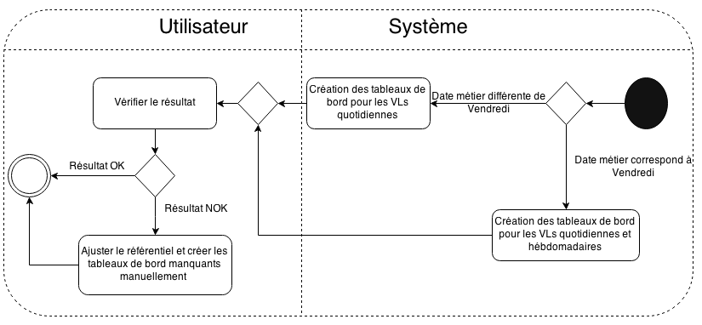

Règles de gestion

* L'écran de la création manuelle d'un tableau de bord est comme suit:

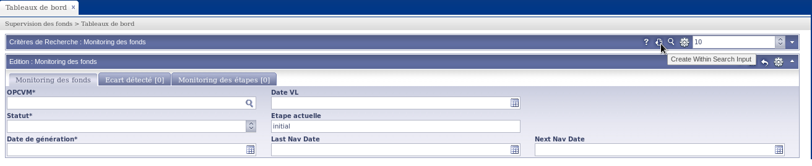

* L'utilisateur doit choisir le statut initial d'un tableau de bord: "en attente chargement des interfaces":

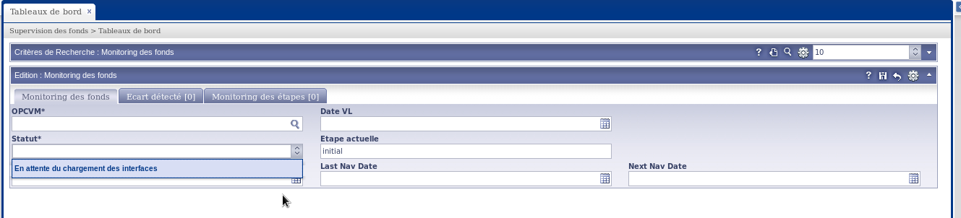

* L'utilisateur doit renseigner les autres champs: OPCVM, date VL, date de génération, date de l'ancienne VL, et date de la prochaine VL et sauvegarder.

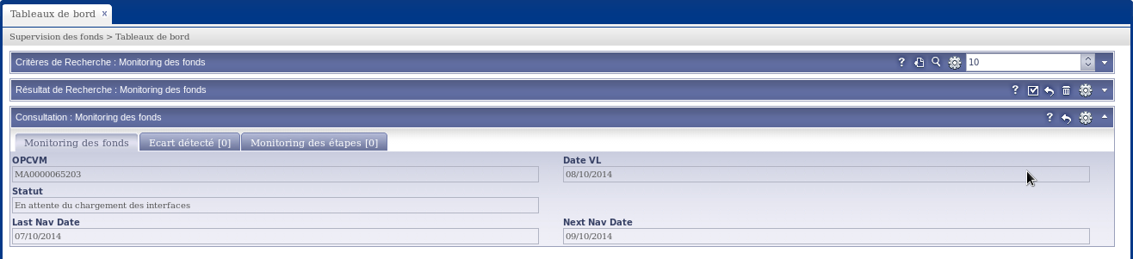

Traitements

| **Réf.** | **Description** |
| --- | --- |
| TRT-010-1 | Création automatique par job ou manuelle des tableaux de bord. |

*XXX = Trigramme spécifique à ce cas d’utilisation*

Messages d’erreur

| **Réf.** | **Description** |
| --- | --- |
| ERR-GEN-1 | ----- |

*XXX = Trigramme spécifique à ce cas d’utilisation*

Cas d’utilisation <Chargement des interfaces>

Définition et objectif

Cet écran permet de charger les données "Dépositaire" internes à Megara, c'est à dire qui émanent des autres modules de la suite. Le chargement se fait soit:

* Par date et fond: collecte les données du fond à la date choisie.
* Par date: collecte les données de tous les fonds qui sont en attente de chargement des interfaces à la date choisie.

Les interfaces à charger sont:

* Positions valorisées:
  + Toutes les lignes de positions sont constatées en date de négociation en quantités "Ferme", c'est à dire sans prise en compte des opérations de mise/prise en pension

**(TICKET 2829)**

**Position Ferme = Position Dénouée + Mises en pension - Prise en pension – Prêt de Titre + Emprunt de Titre**

NB : L’intégration du collatéral sur Megara ne doit pas impacter la position ferme, dans le cas contraire, l’impact sera traité comme anomalie **(TICKET 3080)**

* Positions valorisées prêtées : **(Ticket 1731)**

Cet écran affiche les opérations de prêt de titre en cours :

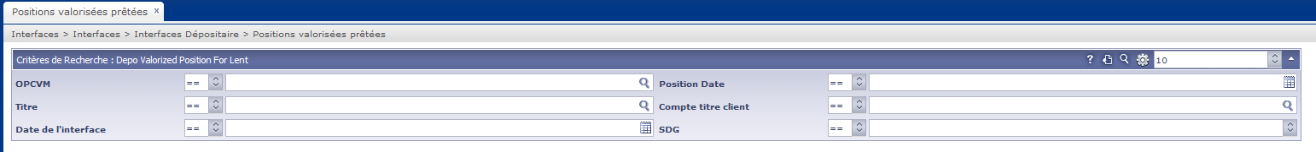

* Positions valorisées empruntées : **(Ticket 1731)**

Cet écran affiche les opérations d’emprunt de titre en cours :

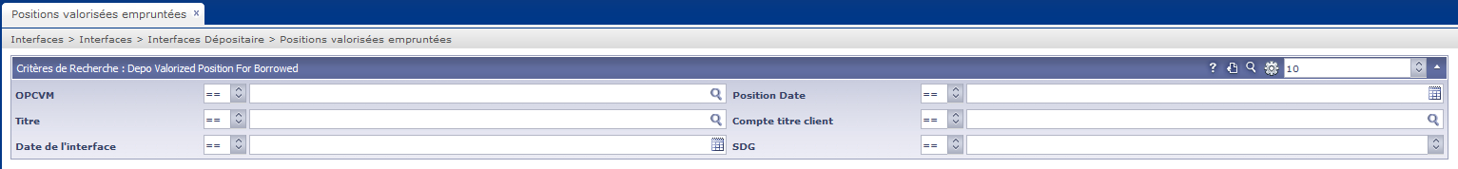

Après la prise en charge du collatéral par Megara, l’interface doit charger le collatéral IN dans l’interface des positions valorisées prêtées (avec la nature de position « collatéral IN »)

L’actif brut ne doit prendre en considération que les positions valorisées prêtées/empruntées avec les natures de positions prêtée /empruntées. **(TICKET 3079)**

Un impact doit être pris en compte sur le Ratio de prêt de titre (voir section Ratio).

NB : le système doit permettre la modification de la quantité, la valorisation unitaire et globale**. (Ticket 2592)**

* + Les lignes de positions sont valorisées sur la base du tableau suivant:

|  |  |  |
| --- | --- | --- |
| **Actif** | **Formule** | **Commentaires** |
| Action | Quantité * dernier cours |  |
| OPCVM | Quantité * dernière VL  NB : les VL sont chargées à partir des fichiers communiquées par les sociétés de gestion. **(TIKET** **2692 -2936)** |  |
| TCN & Obligations | Quantité * dernier prix (calculée à partir de la courbe des taux)  NB : Le système doit calculer la valorisation de toutes les obligations existantes sur le marché marocain. **(TICKET 2721)**  IL FAUT Intégrer dans Megara les obligations ayant comme fréquence de coupon annuelle, semestrielle et trimestrielle **(TICKET 2721)** | * La prime de risque appliquée pour le calcul des prix peut varier selon la SDG. Le système doit stocker les différentes valeurs des primes de risque par SDG et calculer le prix de chaque titre et la valeur de la ligne de position selon la SDG du fond.   NB : il faut noter qu’il existe des obligations ayant comme fréquence de coupon annuelle, semestrielle et trimestrielle |
| Droits | Quantité * dernier cours | * Droits négociables |
| DAT et BDC | Capital * (1 + (Durée*Taux)/base)  Avec base = 360;365;Réel (365 ou366 selon l'année) | * "Durée" fait référence à la durée écoulée: Date de valorisation - Date d'émission (jouissance). * Taux et base: définis au niveau du DAT titre. * Capital: Valeur nominale définie au niveau du DAT titre.   Le système permet la liaison entre DAT et fond pour le besoin de calcul de Ratio **(TICKET 1974)**  *(Se référer aux SFD DAT****)***  ***NB : les DAT et les BDC ne doivent pas être valorisés par la courbe des taux*** |
| Produits dérivés | *[se référer au SFD MegaCommon]* |  |
| Valeurs étrangères **(TICKET 2590 - 2703)** | *Obligations*  *Actions étrangères :*  *Prix= Prix en devise* cours de change*   * + *Prix en devise= Prix en pourcentage (Récupéré de Sixtelekurs )*Nominal + CC*   *CC étant le coupon courru*   * + *CC = (Taux facial * Nominal *((Date du de Valo-Date du dernier coupon)/365) ou 366 selon la nature de l'année*   + C*ours de change :* Récupérer Le dernier cours disponible sur Megara)   *Actions étrangères : (Comportement actuel)*  *Récupérer le prix de Sixtelekurs et le converir en MAD comme suit :*  *conversion avec (Le dernier cours disponible sur Megara)* | *NB : il faut noter qu'il existe des obligations ayant comme fréquence de coupon annuelle ou semestrielle ou trimestrielle.* |

NB : Le système permet d’éditer la quantité, la valorisation unitaire et globale. **(TICKET 2630)**

* Instructions: instructions Repo et instructions à règlement différé:
  + Les instructions Repo sont les instructions de mise/prise en pension dont l'aller est dénoué et le retour non dénoué au jour de du contrôle de la VL.
  + Les pensions livrées et reçues sont valorisées comme suit:

|  |  |  |
| --- | --- | --- |
| **Actif** | **Formule** | **Commentaires** |
| REPO | Montant Aller + intérêt couru HT inclus | * L’intérêt couru est calculé sur la période (Date VL - Date Aller) avec premier jour exclus. |

* + Instructions d'achat et de vente sont des instructions à règlement différé (c'est dire non dénouée au jour de calcul de la VL). Elles serviront à alimenter les rubriques "Autres actifs" ou "Autres dettes" selon le sens: vente ou achat.

Le champ « valorisation » doit afficher le montant net de l’opération **(TICKET 3073)**

Dividendes:

* + Dividende à recevoir (coupon détaché et non perçus).
  + Servira à alimenter la rubrique "Autres actifs".
* Cumul FDG non payés:
  + Le cumul FDG représente le total de trois types de frais cumulés, constatés et non encore payés (FDG= CD + FDG de la SDG + Commission AMMC).
  + L'information de paiement du cumul des FDG (et donc la remise du compteur du cumul des FDG à zéro) est une information aléatoire (elle n'obéit pas à une fréquence connue); elle est externe à Megara. Elle doit être insérée par l'utilisateur manuellement. .
  + Le cumul FDG est calculé comme suit:

**Cumul FDG (J) = Cumul FDG (J-1) + FDG (J-1) - Paiement (d)\***

**\*(avec J-1 < d <= J)**

* + Servira à alimenter la rubrique "Autres actifs".
* Intérêts:
  + le système devra déduire le montant des intérêts (débiteurs ou créditeurs) automatiquement à partir des contrats du prêt/emprunt.

Fonctionnement actuel : **(TICKET 2961)**

* + 1. Récupérer l’intérêt global depuis Mega Custudy pour les opérations de prêt emprunt
    2. Calculer l’intérêt unitaire comme suit :

Intérêt unitaire= Intérêt global/durée

Avec : Durée= date fin du contrat – date début du contrat

* + 1. Calculer l’intérêt relatif à la période écoulée :

Intérêt relatif à la période écoulée= Intérêt unitaire * durée écoulée

Avec : Durée écoulée= date de valorisation – date de début du contrat

Après le démarrage de Megalend :

=== > La formule de calcul des intérêts relatives aux prêt/emprunts de titre devient :

Intérêt = (Montant aller*taux de placement * durée écoulée) /360

Avec : Durée écoulée = date de valorisation-date de début

Montant aller= Montant du contrat

* Nombre de parts:
  + Nombre de Parts de la veille (hors Souscription/Rachats de la journée).
* Registre nominatif:
  + Détaillant tous les porteurs de parts si leurs données sont intégrées dans Megara. Ceci nécessite que les souscripteurs (internes et externes) soient créés sur le référentiel et que leurs instructions soient traitées sur le module de règlement/livraison.
* ~~Chargement de la sensibilité élémentaire~~

~~Au moment de chargement des interfaces, le système récupère les sensibilités élémentaires depuis Mega Common des obligations et TCN.  
Par ailleurs, les sensibilités élémentaires des OPCVM détenus dans les portefeuilles doivent être intégrées par l'utilisateur via un template standard.~~ **~~(Ticket 3074) (A valider par le contrôle dépositaire –fichier à remplir manuellement ou à récupérer des SDG)~~**

Pré-conditions

| **Réf.** | **Description** |
| --- | --- |
| PRE-200-1 | Le tableau de bord de contrôle dépositaire est créé et "en attente de chargement des interfaces". |
| PRE-200-2 | Pour l'interface des positions valorisées, les prix doivent être disponibles au préalable: Prix déjà intégrés si la source est externe et Prix déjà calculés si la source est Megara. |
| PRE-200-3 | Pour les interfaces : Instructions et Dividendes: disponibilité des données sur les modules métier : MegaCustody et MegaCor. |
| PRE-200-4 | Pour l'interface cumul FDG: disponibilité d'un cumul de la période précédente + mise à jour manuelle du compteur par l'utilisateur. |
| PRE-200-5 | Pour les interfaces Nombre de parts et Registre nominatif: disponibilité des données relatives aux porteurs de parts (internes et externes) sur le référentiel MegaCommon et des données relatives aux opérations de sous/rachat sur le module métier MegaCustody. |

*XXX = Trigramme spécifique à ce cas d’utilisation*

Post-conditions

| **Réf.** | **Description** |
| --- | --- |
| PRE-XXX-1 | ----- |

*XXX = Trigramme spécifique à ce cas d’utilisation*

Diagramme d’activité

[*Processus décrit dans le §2.1 Description du diagramme des flux*]

Règles de gestion

* Le chargement des interfaces se fait à partir de l'écran suivant en renseignant:
  + Date et OPCVM
  + Date seulement.

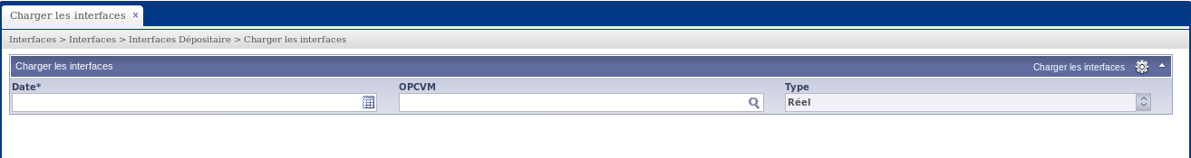

* L'interface Positions valorisées est présentées comme suit: Ajout du champ SDG dans l'écran de recherche pour pouvoir visualiser (et extraire des Excel natif Megara) les données de l'interface:

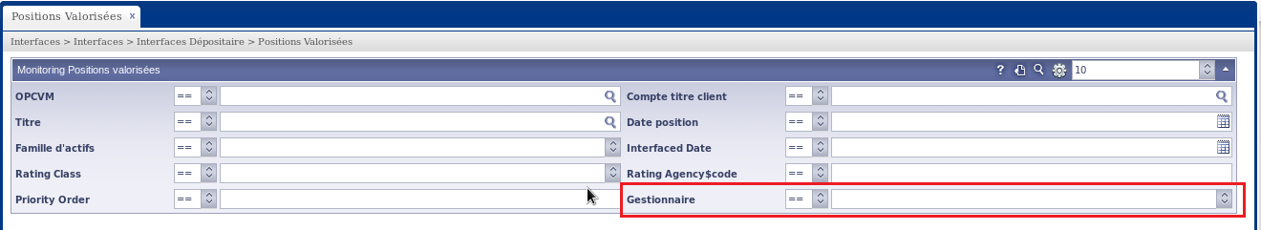

* L'interface Instruction est présentée comme suit: Ajout du champ SDG dans l'écran de recherche pour pouvoir visualiser (et extraire des Excel natif Megara) les données de l'interface:

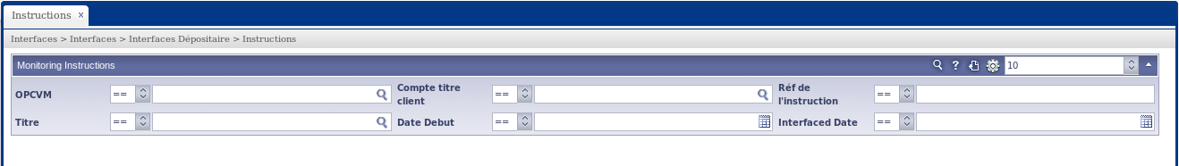

* L'interface Dividendes est présentée comme suit: Ajout du champ SDG dans l'écran de recherche pour pouvoir visualiser (et extraire des Excel natif Megara) les données de l'interface:

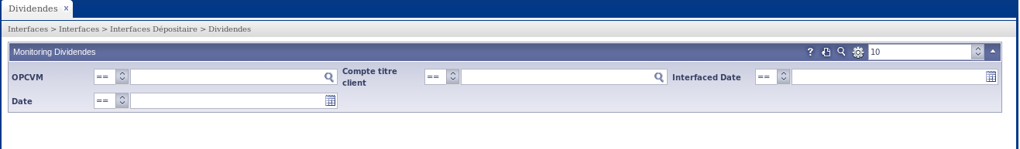

* L'interface Cumul des FDGs est présentée comme suit: Ajout du champ SDG dans l'écran de recherche pour pouvoir visualiser (et extraire des Excel natif Megara) les données de l'interface:

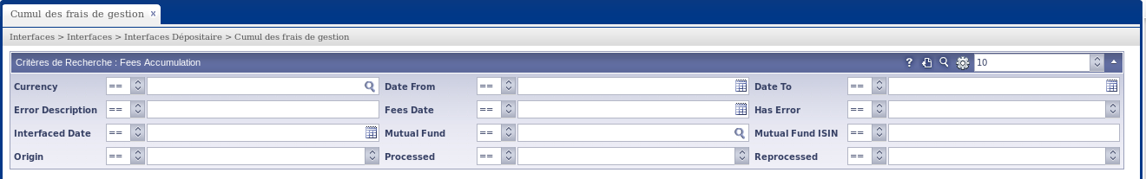

* L'interface Intérêts est présentée comme suit: Ajout du champ SDG dans l'écran de recherche pour pouvoir visualiser (et extraire des Excel natif Megara) les données de l'interface:

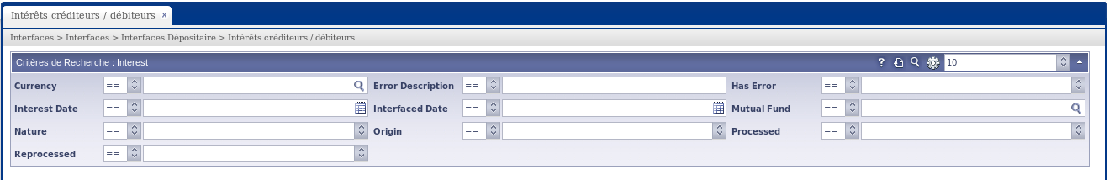

* L'interface Nombre de parts est présentée comme suit: Ajout du champ SDG dans l'écran de recherche pour pouvoir visualiser (et extraire des Excel natif Megara) les données de l'interface:

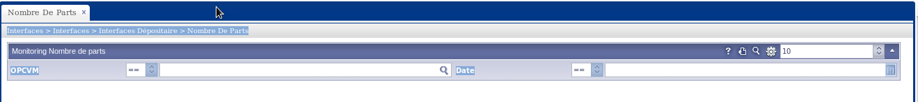

* L'interface Registre nominatif est présentée comme suit: Ajout du champ SDG dans l'écran de recherche pour pouvoir visualiser (et extraire des Excel natif Megara) les données de l'interface:

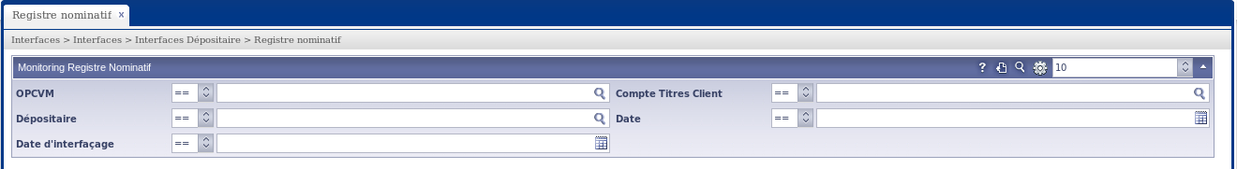

Traitements

| **Réf.** | **Description** |
| --- | --- |
| TRT-020-1 | Charger les interfaces en renseignant:  -Date et Fond  -Date uniquement |

*XXX = Trigramme spécifique à ce cas d’utilisation*

Messages d’erreur

| **Réf.** | **Description** |
| --- | --- |
| ERR-GEN-1 | Le système indique les interfaces chargées avec erreurs dans des écrans dédiés, permet à l'utilisateur de les éditer ligne par ligne et de les relancer (ou de recharger les interfaces de nouveau). |

*XXX = Trigramme spécifique à ce cas d’utilisation*

Cas d’utilisation <Chargement des données externes: SDGs et système bancaire>

Définition et objectif

* Les données externes parviennent de deux sources:
  + La SDG pour les interfaces SDG (cf.SFD SDG)

Les données sont chargées dans le module MégaCompliance via un fichier XML. La structure des fichiers XML est détaillée dans les documents des spécifications des interfaces [Se référer au §1.5 Références]

* + Le système bancaire pour les interfaces dépositaire: "Solde Bancaire" et "Mouvements espèces (CF.SFD interface systèmes bancaires)

Pré-conditions

| **Réf.** | **Description** |
| --- | --- |
| PRE-300-1 | Fichiers XML intégrés respectant la structure prédéfinie [Se référer au §1.5 Références]. |

*XXX = Trigramme spécifique à ce cas d’utilisation*

Post-conditions

| **Réf.** | **Description** |
| --- | --- |
| PRE-XXX-1 | ----- |

*XXX = Trigramme spécifique à ce cas d’utilisation*

Diagramme d’activité

[*Processus décrit dans le §2.1 Description du diagramme des flux*]

Règles de gestion

* L'interface Solde bancaire-Dépositaire est présentée comme suit: Ajout du champ SDG dans l'écran de recherche pour pouvoir visualiser (et extraire des Excel natif Megara) les données de l'interface:

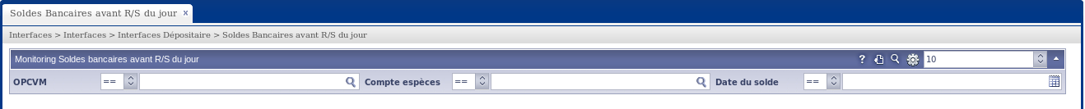

* L'interface Mouvements espèces-Dépositaire est présentée comme suit: Ajout du champ SDG dans l'écran de recherche pour pouvoir visualiser (et extraire des Excel natif Megara) les données de l'interface. Ajout de deux champs: "De date" et "A date" pour permettre une extraction Excel en natif Megara avec date VL entre deux dates d'intervalle

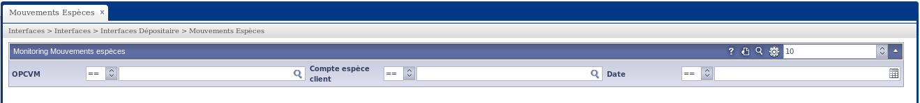

* L'interface Positions valorisées-SDG est présentée comme suit: Ajout du champ SDG dans l'écran de recherche pour pouvoir visualiser (et extraire des Excel natif Megara) les données de l'interface:

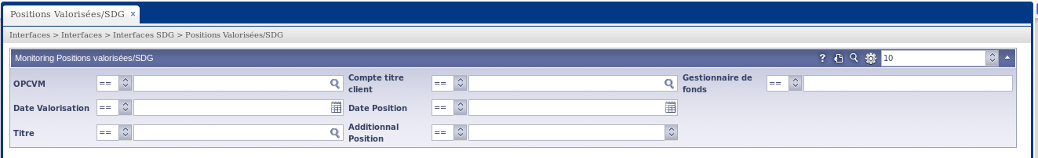

* L'interface Repo-SDG est présentée comme suit: Ajout du champ SDG dans l'écran de recherche pour pouvoir visualiser (et extraire des Excel natif Megara) les données de l'interface:

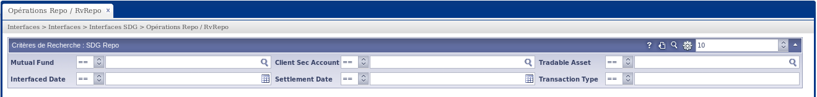

* L'interface Nombre de parts-SDG est présentée comme suit: Ajout du champ SDG dans l'écran de recherche pour pouvoir visualiser (et extraire des Excel natif Megara) les données de l'interface:

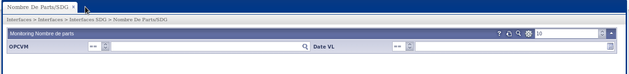

* L'interface Registre nominatif-SDG est présentée comme suit: Ajout du champ SDG dans l'écran de recherche pour pouvoir visualiser (et extraire des Excel natif Megara) les données de l'interface:

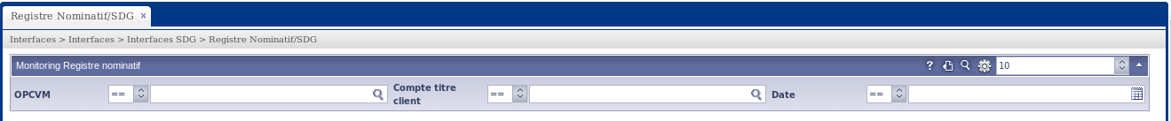

* L'interface Solde bancaire-SDG est présentée comme suit: Ajout du champ SDG dans l'écran de recherche pour pouvoir visualiser (et extraire des Excel natif Megara) les données de l'interface:

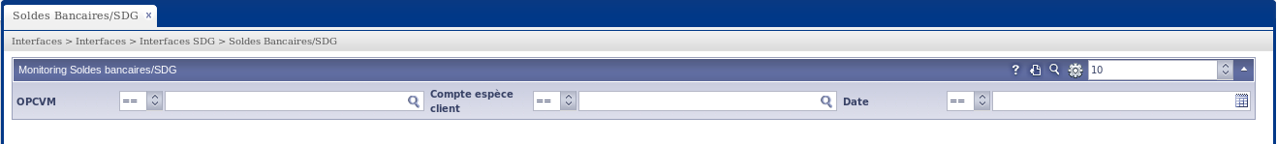

* L'interface Mouvements espèce-SDG est présentée comme suit: Ajout du champ SDG dans l'écran de recherche pour pouvoir visualiser (et extraire des Excel natif Megara) les données de l'interface. Ajout de deux champs: "De date" et "A date" pour permettre une extraction Excel en natif Megara avec date VL entre deux dates d'intervalle.

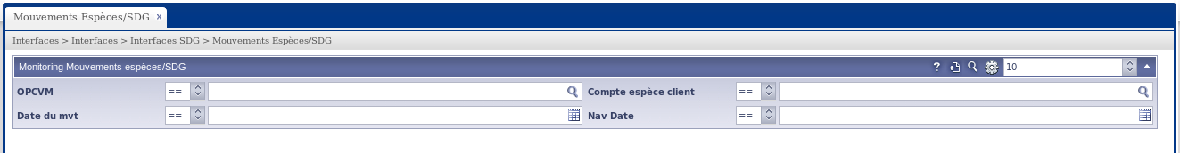

* L'interface Valeur liquidative-SDG est présentée comme suit: Ajout du champ SDG dans l'écran de recherche pour pouvoir visualiser (et extraire des Excel natif Megara) les données de l'interface:

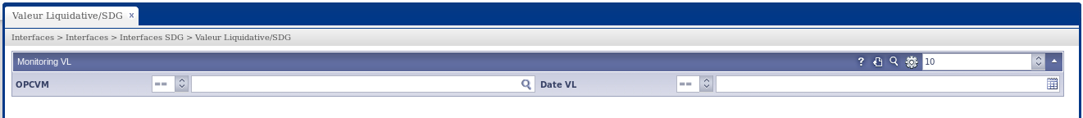

* L'interface FDG-SDG est présentée comme suit: Ajout du champ SDG dans l'écran de recherche pour pouvoir visualiser (et extraire des Excel natif Megara) les données de l'interface. Ajout de deux champs: "De date" et "A date" pour permettre une extraction Excel en natif Megara avec date VL entre deux dates d’intervalle.



Traitements

| **Réf.** | **Description** |
| --- | --- |
| TRT-030-1 | Intégrer les fichiers SDGs et les fichiers du système bancaire. |

*XXX = Trigramme spécifique à ce cas d’utilisation*

Messages d’erreur

| **Réf.** | **Description** |
| --- | --- |
| ERR-GEN-1 | Le système indique les interfaces chargées avec erreurs dans des écrans dédiés, permet à l'utilisateur de les éditer ligne par ligne et de les relancer (ou de recharger de nouveaux fichiers). |

*XXX = Trigramme spécifique à ce cas d’utilisation*

Cas d’utilisation <Réconciliation des interfaces>

Définition et objectif

* Cette fonctionnalité permet de réconcilier les éléments suivants de l'actif brut entre les données SDG et les données Dépositaire.

Ajout de date de VL : **Ticket 2584**

* + Actif en quantité:
    - Le rapprochement est fait selon les critères suivants:
      * Fond (ISIN)
      * Date de VL
      * Titre
      * Nature de position (position Ferme)
      * Compte titre du fond
      * Type de quantité (UNIT, FAMT)
    - La valeur à réconcilier: Quantité
  + Actif en valeur:
    - Le rapprochement est fait selon les critères suivants:
      * Fond (ISIN)
      * Date de VL
      * Titre
      * Nature de position (position Ferme)
      * Compte titre du fond
    - La valeur à réconcilier: Valeur de la position
  + Nombre de parts:
    - Le rapprochement du passif se fait selon les clés suivantes:
      * Fond (ISIN)
      * Date de VL
    - La valeur à réconcilier: Nombre de parts
  + Registre nominatif:
    - Le rapprochement du registre nominatif se fait selon les clés:
      * Fond (ISIN)
      * Date de VL
      * Compte titre
      * Code du dépositaire (contrepartie)
    - La valeur à réconcilier: Nombre de parts
  + Solde bancaire:
    - Le processus consiste à réconcilier le solde espèces tel que diffusé par la SDG avec le solde espèces tel que maintenu dans le système bancaire du dépositaire. Les clés de rapprochement sont:
      * Fond (ISIN)
      * Date de VL
      * Compte cash du fond (Toute devise confondue) **(TICKET 2552)**
      * Sens du solde (Crédit, Débit)
      * Devise
    - La valeur à réconcilier: Solde

NB : La réconciliation des soldes (MAD et devise) doit se faire au quotidien pour tous les OPCVM Hebdomadaires et quotidiens.

Pour les OPCVM Hebdomadaires, la réconciliation des soldes de toute de semaine (Lundi=> Vendredi) se fait au jour de contrôle de la VL (vendredi sauf exception) **(ticket 3075)**

* + Mouvements espèces:
    - Les mouvements espèces doivent être rapprochés moyennant les critères suivants:
      * Fond (ISIN)
      * Date de VL
      * Compte cash du fond (Toute devise confondue)
      * Sens du mouvement (Crédit, Débit)
    - La valeur à réconcilier: Montant du Mouvement

NB : La réconciliation des mouvements espèces (MAD et devise) doit se faire au quotidien pour tous les OPCVM Hebdomadaires et quotidiens.

Pour les OPCVM Hebdomadaires, la réconciliation des mouvements espèces de toute de semaine (Lundi=> Vendredi) se fait au jour de contrôle de la VL (vendredi sauf exception) **(ticket 3075)**

* + Repo:
    - Les lignes de Repos (mise et prise en pension) sont rapprochées moyennant les critères suivants:
      * Fond (ISIN)
      * Date de dénouement
      * Date de maturité
      * Titre
      * Compte titre du fond
      * Type de transaction (mise ou prise en pension)
      * ~~Bénéficiaire~~ **(Ticket 2376)**
      * Quantité
    - La valeur à réconcilier: Montant du Repo
  + Autres actifs:
    - Les autres actifs sont constitués par : les ventes à règlement différé, les dividendes, et les intérêts créditeurs. Les clés de rapprochement sont:
      * Fond (ISIN)
      * Date de VL
    - La valeur à réconcilier: Montant total des autres actifs
  + Autres dettes:
    - Les autres actifs sont constitués par : les achats à règlement différé, le cumul des FDG non-payés, et les intérêts créditeurs. Les clés de rapprochement sont:
      * Fond (ISIN)
      * Date de VL
    - La valeur à réconcilier: Montant total des autres dettes
  + Sensibilité élémentaire:
    - Le système permet la réconciliation des sensibilités élémentaires du portefeuille du fond, c'est à dire les sensibilités des titres détenus par le fond. La réconciliation se fait entre les valeurs calculées par Megara et celles reçues par la SDG. Les clés de rapprochement sont:
      * Fond (ISIN)
      * Date de VL
      * Titre
      * Compte titre du fond
    - La valeur à réconcilier: Sensibilité élémentaire

Pré-conditions

| **Réf.** | **Description** |
| --- | --- |
| PRE-400-1 | Le tableau de bord doit être dans le statut éligible au lancement de la réconciliation des interfaces. |

*XXX = Trigramme spécifique à ce cas d’utilisation*

Post-conditions

| **Réf.** | **Description** |
| --- | --- |
| PRE-XXX-1 | ----- |

*XXX = Trigramme spécifique à ce cas d’utilisation*

Diagramme d’activité

[*Processus décrit dans le §2.1 Description du diagramme des flux*]

Règles de gestion

* La réconciliation est lancée à partir de l'écran suivant: Ajout du champ SDG dans l'écran de recherche pour pouvoir lancer le processus par SDG:

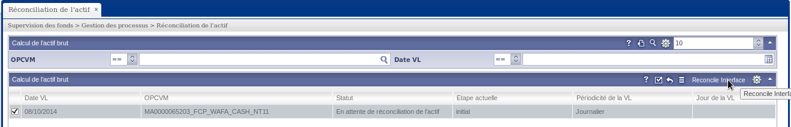

Traitements

| **Réf.** | **Description** |
| --- | --- |
| TRT-040-1 | Lancer la réconciliation des interfaces. |

*XXX = Trigramme spécifique à ce cas d’utilisation*

Messages d’erreur

| **Réf.** | **Description** |
| --- | --- |
| ERR-GEN-1 | Le système indique si oui ou non la réconciliation est totale à travers le statut du tableau de bord. Il affiche les lignes non-réconcilié et l'écart de réconciliation dans un écran dédié pour chaque élément de réconciliation (Actif en quantité, Actif en valeur, Nombre de parts...) |

*XXX = Trigramme spécifique à ce cas d’utilisation*

Cas d’utilisation <Traitement des écarts pour les éléments non réconciliés de l'actif>

Définition et objectif

* Le système permet à l'utilisateur d'accepter les écarts détectés lors de la réconciliation des interfaces. La valeur retenue est celle du côté "Dépositaire".
* L'utilisateur doit éditer l'écart et l'accepter après avoir renseigné son commentaire.

Le système doit permettre à l’utilisateur d’extraire les écarts entre deux dates. **(Ticket 3081)**

Pré-conditions

| **Réf.** | **Description** |
| --- | --- |
| PRE-XXX-1 | Le tableau de bord doit être dans le statut éligible; le cas où la réconciliation de l'actif a été faite avec erreur. Si aucun écart n'est détecté, cette étape ne sera pas applicable. |

*XXX = Trigramme spécifique à ce cas d’utilisation*

Post-conditions

| **Réf.** | **Description** |
| --- | --- |
| PRE-XXX-1 | ----- |

*XXX = Trigramme spécifique à ce cas d’utilisation*

Diagramme d’activité

[*Processus décrit dans le §2.1 Description du diagramme des flux*]

Règles de gestion

* Le traitement des écarts est fait à partir de l'écran suivant, l'utilisateur clique sur accepter l'écart:

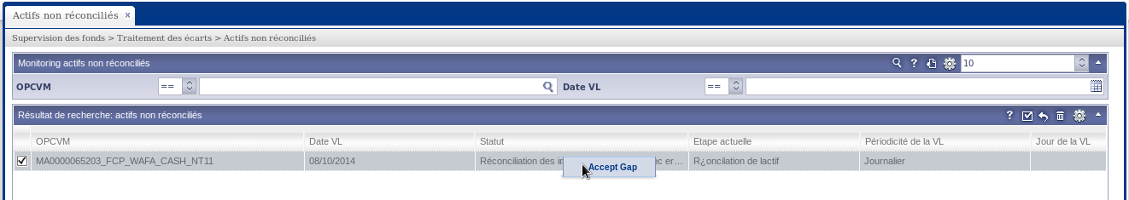

* Les écarts sont alors affichés comme suit:

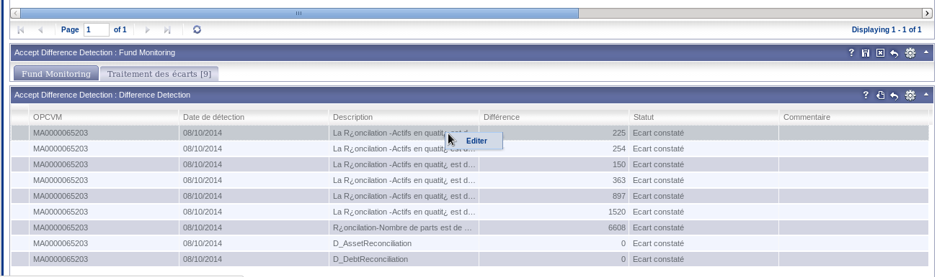

* L'utilisateur doit éditer chaque écart, l'accepter et mettre son commentaire. En sauvegardant, le tableau de bord passe au statut de calcul de l'actif brut.

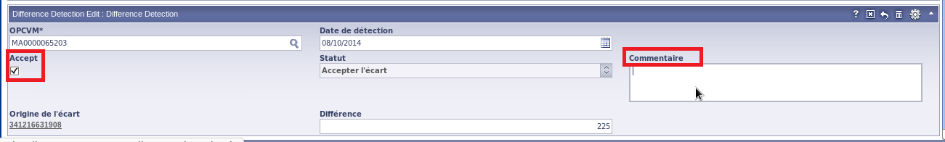

Traitements

* Le système offre la possibilité d’accepter les écarts en masse et par type. **(TICKET 2642)**

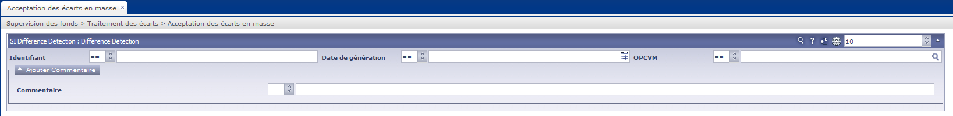

A partir de cet écran l’utilisateur peut accepter les écarts en masse, il suffit de sélectionner les écarts à accepter et insérer un commentaire.

Le système permet d’afficher les écarts par type : Il faut choisir le type d’écart à afficher via la liste de choix (Identifiant). **(Ticket 2875)**

Cet écran permet aussi d’accepter les écarts de toutes les étapes du processus : FDG non réconciliés ; VL non réconciliée, sensibilité…

| **Réf.** | **Description** |
| --- | --- |
| TRT-050-1 | Accepter les écarts détectés par le système; par écart dégagé. |

*XXX = Trigramme spécifique à ce cas d’utilisation*

Messages d’erreur

| **Réf.** | **Description** |
| --- | --- |
| ERR-GEN-1 | ----- |

*XXX = Trigramme spécifique à ce cas d’utilisation*

Cas d’utilisation <Calcul de l'actif brut>

Définition et objectif

* Le système permet le calcul de l'actif brut en se basant sur les données "Dépositaire".

***Résumé***

|  |  |  |
| --- | --- | --- |
| **VL de XXX (dénomination du fonds) en date génération (fréquence de calcul de la VL)** | | |
| **VL (calculée)** | **Date VL** | **Actif Brut** |
| **Frais de gestion (provision de la période en cours)** | **Actif Net** | **Nombre de Parts de la veille (hors Souscription/Rachats de la journée)** |

***Détails***

|  |  |  |  |  |  |  |  |  |  |  |
| --- | --- | --- | --- | --- | --- | --- | --- | --- | --- | --- |
|  | | | Actif | | | | | | | Commentaires |
| Groupe de valeurs | | | Du jour de calcul de la dernière valeur liquidative | | | | | | |  |
| Code ISIN | | Libellé | Quantité | Cours | Valo Unit | Devise | Taux de change | Valo Totale | En % de l’actif (*) | (*) Poids de chaque ligne dans le portefeuille total |
| **A. ACTIF IMMOBILISE** | | |  |  |  |  |  |  |  | Hors périmètre. |
| **B. VALEURS COTEES** | | |  |  |  |  |  |  |  |  |
| B1. ACTIONS | | |  |  |  |  |  |  |  |  |
| B2. OBLIGATIONS PRIVEES | | |  |  |  |  |  |  |  |  |
| B3. OBLIGATIONS D'ETAT | | |  |  |  |  |  |  |  |  |
| B4. OBLIGATIONS GARANTIES PAR L'ETAT | | |  |  |  |  |  |  |  |  |
| B5. CERTIFICATS D’INVESTISSEMENT | | |  |  |  |  |  |  |  |  |
| B6. DROITS D’ATTRIBUTION OU DE SOUSCRIPTION | | |  |  |  |  |  |  |  |  |
| **C. VALEURS NON COTEES** | | |  |  |  |  |  |  |  |  |
| C1. ACTIONS | | |  |  |  |  |  |  |  |  |
| C2. OBLIGATIONS PRIVEES | | |  |  |  |  |  |  |  |  |
| C3. OBLIGATIONS D'ETAT | | |  |  |  |  |  |  |  |  |
| C4. TITRES DE CREANCES EMIS PAR L'ETAT | Obligations d’Etat | |  |  |  |  |  |  |  |  |
|  | Bons du Trésor | |  |  |  |  |  |  |  |  |
| C5. CERTIFICATS D’INVESTISSEMENT | | |  |  |  |  |  |  |  |  |
| C6. DROITS D’ATTRIBUTION OU DE SOUSCRIPTION | | |  |  |  |  |  |  |  |  |
| C7. T.C.N. | Billets de trésorerie | |  |  |  |  |  |  |  |  |
|  | Certificats C7. T.C.N. de dépôt | |  |  |  |  |  |  |  |  |
|  | Bons de société de financement | |  |  |  |  |  |  |  |  |

|  |  |  |  |  |  |  |  |  |  |
| --- | --- | --- | --- | --- | --- | --- | --- | --- | --- |
| C8. TITRES D'OPC | **Actions** |  |  |  |  |  |  |  |  |
|  | Diversifiés |  |  |  |  |  |  |  |  |
|  | Obligations moyen et long terme |  |  |  |  |  |  |  |  |
|  | Obligations court terme |  |  |  |  |  |  |  |  |
|  | Monétaires |  |  |  |  |  |  |  |  |
|  | Contractuels |  |  |  |  |  |  |  |  |
| **C9. TITRES DE FPCT** | |  |  |  |  |  |  |  |  |
| **C10. TITRES D’OPCR** | |  |  |  |  |  |  |  |  |

|  |  |  |  |  |  |  |  |  |  |  |  |  |
| --- | --- | --- | --- | --- | --- | --- | --- | --- | --- | --- | --- | --- |
| **D. DEPOTS A TERME (2 ans et plus)**  **D1 : DEPOTS A TERME 2 ans et plus**  **D2 : DEPOTS A TERME inférieur à 2 ans** | ISIN | Libelle | Quantité | Nominal | Devise | Taux de change | Date échéance | Intérêts courus | Valorisation | Taus de placement | En % de l’actif (*) | 2 ans et plus en temps initial et non en durée résiduelle. |
| **D2. DEPOTS A TERME inférieur à 2 ans** |  |  |  |  |  |  |  |  |  |  |  | Moins de 2 ans |

|  |  |  |  |
| --- | --- | --- | --- |
| **E2. BANQUE** | Solde | Devise | Solde Banque par devise, le tout converti en DH/solde banque, toutes devises confondues, (si solde espèces créditeurs |
|  | Total | DH |  |
| **E. LIQUIDITE (E2 + D2)** | Total | DH |  |

|  |  |  |  |  |  |  |  |  |  |  |  |  |
| --- | --- | --- | --- | --- | --- | --- | --- | --- | --- | --- | --- | --- |
| **F. CREANCES REPRESENTATIVES DES TITRES RECUS EN PENSION**  **F1 : pension reçue**  **F2 : Prêt de titre (TICKET 1731)** | ISIN | Libellé | Quantité | Nominal | Devise | Taux de change | Date échéance | Intérêts courus | Valorisations | Taux de placement | En % de l’actif (*) | Prise en pension « Dénoué » (en +) dans l’actif |

|  |  |  |  |  |  |  |  |  |  |
| --- | --- | --- | --- | --- | --- | --- | --- | --- | --- |
| **G. AUTRE ACTIF** | Ventes à règlements différé | Quantité | Cours | Valo Unit | Devise | Taux de change | Valo Totale | En % de l’actif (*) | Vente non dénouée en montant net (en +) |
|  | Produits en cours | Montant | | | | | | | Dividende à recevoir (coupon détaché et non perçus) |
|  | Intérêts (créditeurs) | Montant | | | | | | | A saisir manuellement avec signe (+) |
| **H. TOTAL ACTIF (A+B+C+D+E+F+G)** | |  | | | | | | 100% |  |

|  |  |  |  |  |  |  |  |  |  |  |  |  |  |  |  |  |  |  |  |
| --- | --- | --- | --- | --- | --- | --- | --- | --- | --- | --- | --- | --- | --- | --- | --- | --- | --- | --- | --- |
| **I. DETTES** | Emprunts d’espèces | |  | | | | | | | | | | | | | | |  | Solde Banque par devise, le tout converti en DH, (si solde espèces débiteurs) |
|  | Pensions livrées | | ISIN | Libellé | | Quantité | Nominal | | Devise | | Taux de change | Date échéance | | Intérêts courus | | Valorisations | Taux de placement | En % de l’actif (*) | Mise en pension (en -) dans l’actif |
|  | Autres dettes | Achats à règlements différé | Quantité | | Cours | | | Valo Unit | | Devise | | | Taux de change | | Valo Totale | | En % de l’actif (*) | | Achat non dénoué en montant net (en -) |
|  |  | Charges en cours |  | | | | | | | | | | | | | | |  | Cumule (non perçus depuis la dernière facture) des commissions de R/L (TTC) sur les achats et ventes non dénoués. Non applicable car les commissions R/L sont payées à l'opération pour les clients OPCVM. |
|  |  | Intérêts (débiteurs) |  | | | | | | | | | | | | | | |  | A saisir manuellement avec signe (-) |
|  |  | Cumule frais de gestion hors période en cours |  | | | | | | | | | | | | | | |  | Provision cumulé des frais de gestion hors la période en cours. |
|  | Emprunts de titre  **(Ticket 1338)** | |  | | | | | | | | | | | | | | |  |  |

|  |  |  |  |
| --- | --- | --- | --- |
| **J. ACTIF BRUT (H-I)** |  |  |  |

Pré-conditions

| **Réf.** | **Description** |
| --- | --- |
| PRE-XXX-1 | Le tableau de bord doit être dans le statut éligible: la réconciliation des interfaces a été effectuée sans écart (ou avec écarts acceptés). |

*XXX = Trigramme spécifique à ce cas d’utilisation*

Post-conditions

| **Réf.** | **Description** |
| --- | --- |
| PRE-XXX-1 | ----- |

*XXX = Trigramme spécifique à ce cas d’utilisation*

Diagramme d’activité

[*Processus décrit dans le §2.1 Description du diagramme des flux*]

Règles de gestion

* Le lancement de calcul de l'actif brut est fait à partir de l'écran suivant. Ajout du champ SDG dans l'écran de recherche pour pouvoir lancer le processus par SDG:

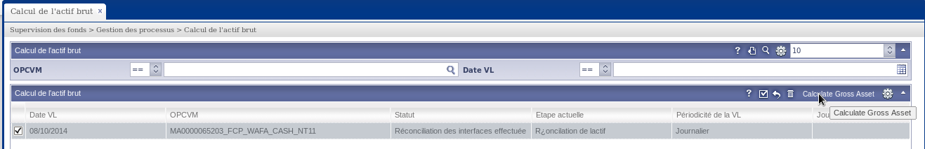

* Le système génère alors l'actif brut qui peut être consulté comme suit:

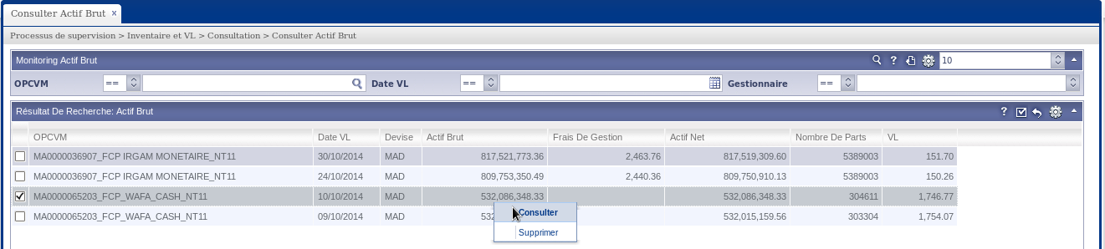

* L'actif brut est présenté comme suit:

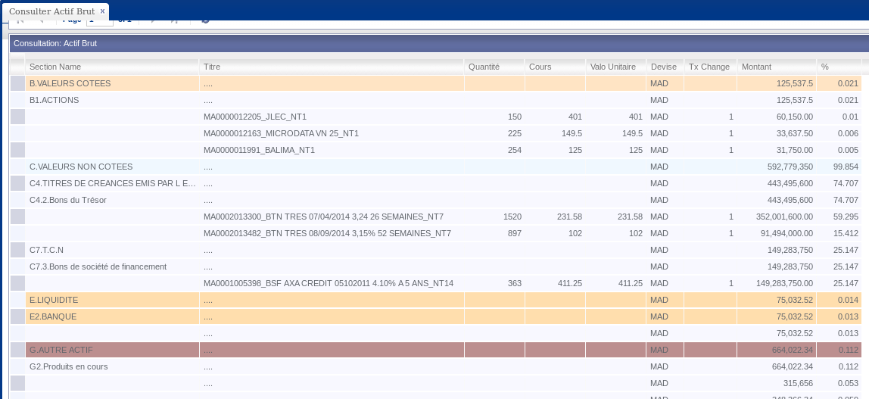

* L'inventaire est présenté comme suit:

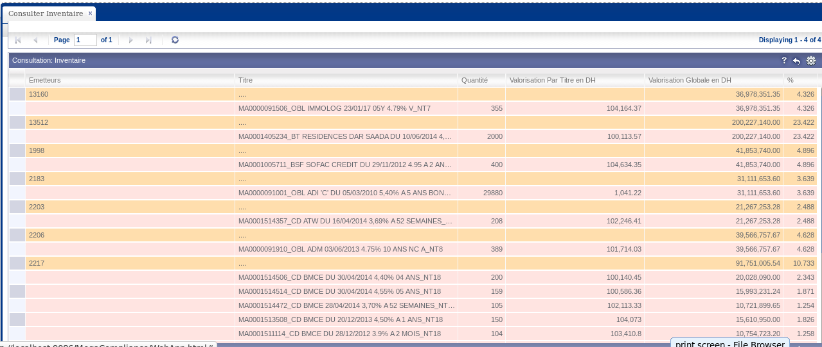

Traitements

| **Réf.** | **Description** |
| --- | --- |
| TRT-060-1 | Lancer le calcul de l'actif brut. |

*XXX = Trigramme spécifique à ce cas d’utilisation*

Messages d’erreur

| **Réf.** | **Description** |
| --- | --- |
| ERR-GEN-1 | ----- |

*XXX = Trigramme spécifique à ce cas d’utilisation*

Cas d’utilisation <Mise à jour manuelle de l'actif brut>

Définition et objectif

* Une fois l'actif brut calculé, l'utilisateur peut agir manuellement sur les rubriques de l'actif en agissant sur les lignes des positions (quantité et valeur) pour ajuster les valeurs calculées.

Pré-conditions

| **Réf.** | **Description** |
| --- | --- |
| PRE-XXX-1 | Actif brut calculé. |

*XXX = Trigramme spécifique à ce cas d’utilisation*

Post-conditions

| **Réf.** | **Description** |
| --- | --- |
| PRE-XXX-1 | ----- |

*XXX = Trigramme spécifique à ce cas d’utilisation*

Diagramme d’activité

[*Processus décrit dans le §2.1 Description du diagramme des flux*]

Règles de gestion

* La mise à jour de l'actif brut est traitée à partir de l'écran suivant:

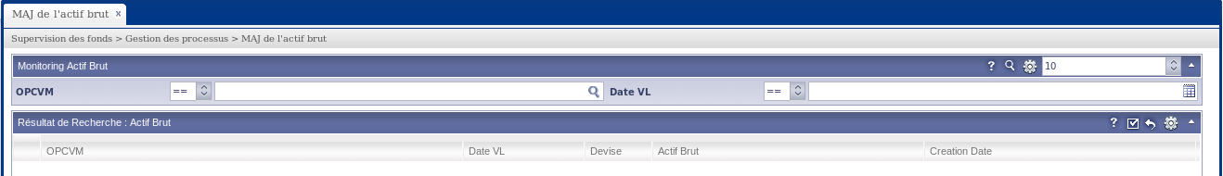

Traitements

| **Réf.** | **Description** |
| --- | --- |
| TRT-070-1 | Mettre à jour l'actif brut. |

*XXX = Trigramme spécifique à ce cas d’utilisation*

Messages d’erreur

| **Réf.** | **Description** |
| --- | --- |
| ERR-GEN-1 | ----- |

*XXX = Trigramme spécifique à ce cas d’utilisation*

Cas d’utilisation <Validation de l'actif brut et calcul des FDG>

Définition et objectif

* La validation de l'actif brut déclenche la simulation des calculs des FDG sur le module de gestion des commissions MegaCommon.
* Les Frais de gestion regroupent les frais suivants respectant les règles suivantes:
  + Commission Dépositaire: Taux fixe appliqué sur la base de calcul
  + Frais de Gestion de la SDG:
    - Taux fixe appliqué sur la base de calcul ou
    - Taux appliqué sur la base de calcul par palier (Scaled) ou
    - Taux appliqué sur la base de calcul par grille de taux (en appliquant le taux du dernier palier de la base de calcul)
  + Commission AMMC: Taux fixe appliqué sur la base de calcul
* La base de calcul des FDG est identique pour les trois commissions (CD, FDG de la SDG, et Commission AMMC):

**Base de Calcul des FDG = Actif Brut – (Actif en OPCVM gérés par la même société de gestion)**

* La formule de calcul des FDG est identique pour les trois commissions (CD, FDG de la SDG, et Commission AMMC):

**FDG = Base de calcul des FDG * Taux * Nombre de jour (selon la fréquence de calcul de la VL en jours ouvrés) / 365 (ou 366 pour les années bissextiles)**

* Le taux de la TVA appliquée est:
  + Commission Dépositaire: 10%
  + Frais de Gestion de la SDG: 20%
  + Commission AMMC: 20%

Pré-conditions

| **Réf.** | **Description** |
| --- | --- |
| PRE-XXX-1 | Actif brut calculé. |
| PRE-XXX-2 | Règles des commissions FDG configurés sur le module MegaCommon. |

*XXX = Trigramme spécifique à ce cas d’utilisation*

Post-conditions

| **Réf.** | **Description** |
| --- | --- |
| PRE-XXX-1 | ----- |

*XXX = Trigramme spécifique à ce cas d’utilisation*

Diagramme d’activité

[*Processus décrit dans le §2.1 Description du diagramme des flux*]

Règles de gestion

* La validation de l'actif brut est lancée à partir de l'écran suivant: Ajout du champ SDG dans l'écran de recherche pour pouvoir lancer le processus par SDG:

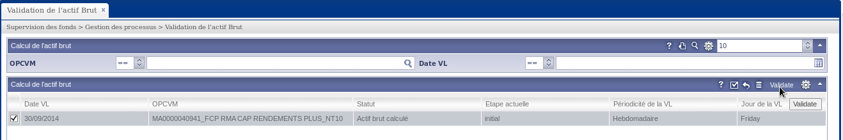

* Une fois la validation est lancée, le système génère l'interface FDG Dépositaire qui peut être consultée sous l'écran suivant: Ajout du champ SDG dans l'écran de recherche pour pouvoir visualiser (et extraire des Excel natif Megara) les données de l'interface. Ajout de deux champs: "De date" et "A date" pour permettre une extraction Excel en natif Megara avec date VL entre deux dates d'intervalle. Ajout d'une commission additionnelle pour la commission AMMC.

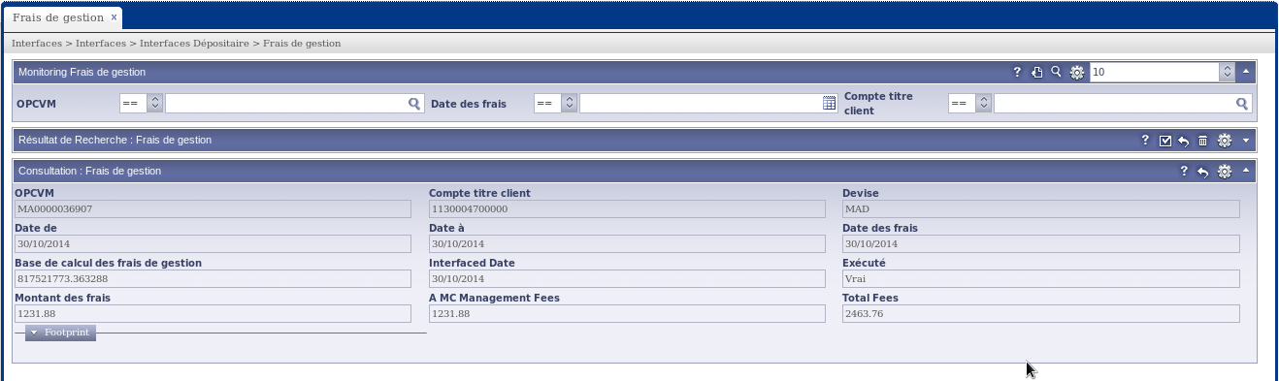

Traitements

| **Réf.** | **Description** |
| --- | --- |
| TRT-080-1 | Validation de l'actif brut. |

*XXX = Trigramme spécifique à ce cas d’utilisation*

Messages d’erreur

| **Réf.** | **Description** |
| --- | --- |
| ERR-GEN-1 | Le calcul généré sur MegaCommon indique un message d'erreur si le calcul n'a pas abouti (par exemple dans le cas de configuration de la commission n'est pas définie, prix manquant,..) |

*XXX = Trigramme spécifique à ce cas d’utilisation*

Cas d’utilisation <Réconciliation des FDG>

Définition et objectif

* Les frais de gestions communiquées par la société de gestion sont le total de trois commissions (CD, FDG de la SDG, et Commission AMMC) à la date de VL.
* Au lancement de processus de réconciliation des FDG, le système rapproche les FDG communiqués par la SDG et les FDG calculés par Megara selon les clés suivantes:
  + Fond (ISIN)
  + Date de VL (Voir Ticket Ajout de la date VL)
* La valeur à réconcilier: Montant global des FDG, TVA incluse.
* Si la réconciliation dégage un écart, le système permet à l'utilisateur de l'accepter à l'instar de § 6.5 (Cas d’utilisation <Traitement des écarts pour les éléments non réconciliés de l'actif>)

Pré-conditions

| **Réf.** | **Description** |
| --- | --- |
| PRE-XXX-1 | FDG calculés et interface FDG (côté SDG) reçue. |

*XXX = Trigramme spécifique à ce cas d’utilisation*

Post-conditions

| **Réf.** | **Description** |
| --- | --- |
| PRE-XXX-1 | ----- |

*XXX = Trigramme spécifique à ce cas d’utilisation*

Diagramme d’activité

[*Processus décrit dans le §2.1 Description du diagramme des flux*]

Règles de gestion

* La réconciliation des FDGs est lancée à partir de l'écran suivant: Ajout du champ SDG dans l'écran de recherche pour pouvoir lancer le processus par SDG:

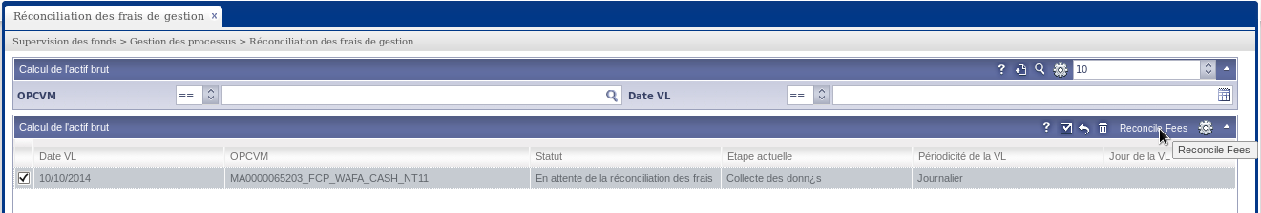

* Si le système dégage un écart de réconciliation, l'utilisateur peut l'accepter à partir de l'écran suivant:

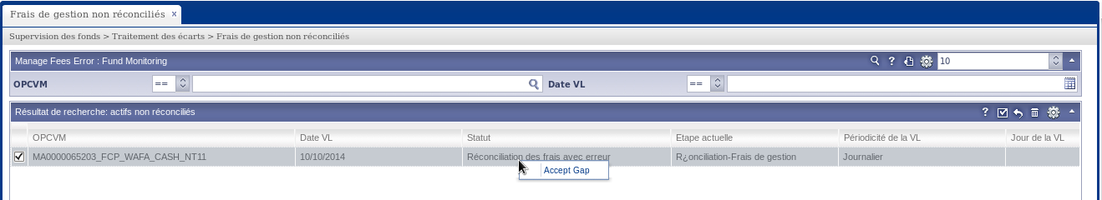

Traitements

| **Réf.** | **Description** |
| --- | --- |
| TRT-090-1 | Réconcilier les FDG. |

*XXX = Trigramme spécifique à ce cas d’utilisation*

Messages d’erreur

| **Réf.** | **Description** |
| --- | --- |
| ERR-GEN-1 | Le système indique si oui ou non la réconciliation est totale à travers le statut du tableau de bord. Il affiche l'écart de réconciliation des FDG dans un écran dédié. |

*XXX = Trigramme spécifique à ce cas d’utilisation*

Cas d’utilisation <Calcul de l'actif net et la VL>

Définition et objectif

* Après avoir réconcilié les FDG, le système permet de lancer le calcul de l'actif et de la VL.
* L'actif net est calculé comme suit:

**Actif Net = Actif Brut – Frais de gestion**

* La Valeur Liquidative est calculée comme suite:

**Valeur Liquidative = Actif Net (avant S/R) / Nombre de parts (avant S/R)**

* Le système doit permettre aussi le calcul de la VL après S/R:
  + La différence de calcul de la VL (après S/R) par rapport à la VL réside dans deux valeurs:
    - Le nombre de parts (après S/R) au lieu de nombre de parts (avant S/R)
    - Le solde bancaire (après S/R) au lieu de solde bancaire (avant S/R)
  + Le besoin de ce calcul est pour l'édition TCB11 et TCB11_bis **(Ticket 1182),** le système doit permettre la génération de ces deux reports en tenant compte des nouvelles valeurs calculées de l'actif.

**Valeur Liquidative (après S/R) = Actif Net (après S/R) / Nombre de parts (après S/R)**

* L'actif brut est alors enrichi par la rubrique suivante pour déduire l'actif net et la VL:

|  |  |  |  |
| --- | --- | --- | --- |
| **J. ACTIF BRUT (H-I)** |  |  |  |

|  |  |  |  |
| --- | --- | --- | --- |
| **K. FRAIS DE GESTION DE LA PERIODE EN COURS** |  |  | Provision des frais de gestion (selon la fréquence de génération de la VL, en nombre de jour ou en nombre de semaine) de la période en cours |

|  |  |  |  |
| --- | --- | --- | --- |
| **L. ACTIF NET (J-K)** |  |  |  |

|  |  |  |  |
| --- | --- | --- | --- |
| **M. NOMBRE D'ACTIONS OU DE PARTS** |  |  | Nombre d’actions (SICAV) ou de parts (FCP) de la veille. |

|  |  |  |
| --- | --- | --- |
| **N. VALEUR LIQUIDATIVE** |  |  |

Pré-conditions

| **Réf.** | **Description** |
| --- | --- |
| PRE-XXX-1 | Le tableau de bord doit être dans le statut éligible: la réconciliation des FDG a été effectuée sans écart (ou avec écart accepté). |

*XXX = Trigramme spécifique à ce cas d’utilisation*

Post-conditions

| **Réf.** | **Description** |
| --- | --- |
| PRE-XXX-1 | ----- |

*XXX = Trigramme spécifique à ce cas d’utilisation*

Diagramme d’activité

[*Processus décrit dans le §2.1 Description du diagramme des flux*]

Règles de gestion

* Le calcul de l'actif net est lancé à partir de l'écran suivant: Ajout du champ SDG dans l'écran de recherche pour pouvoir lancer le processus par SDG:

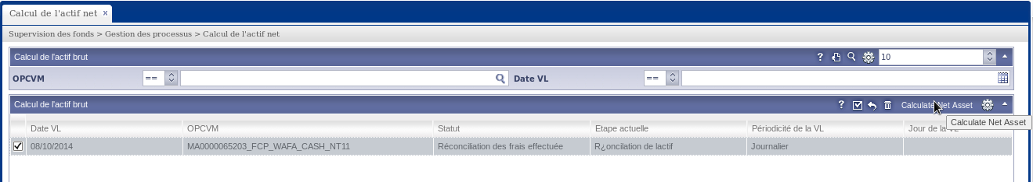

* L'actif net peut être consulté à partir de l'écran:

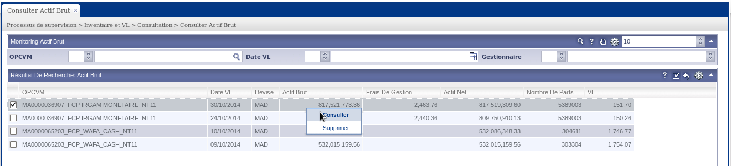

* L'actif brut est enrichi par les rubriques additionnelles de l'actif net:

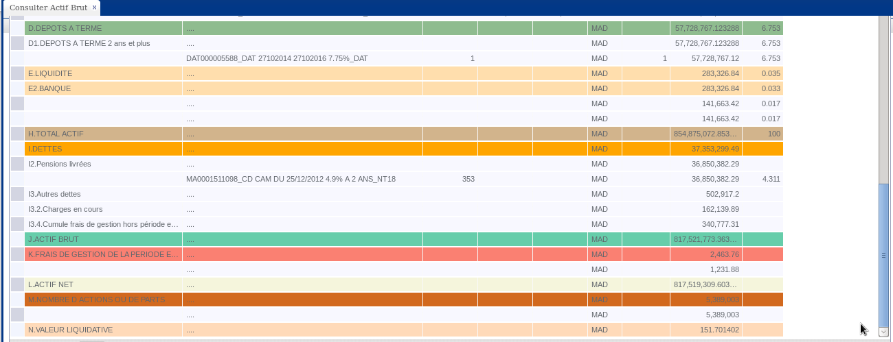

Traitements

| **Réf.** | **Description** |
| --- | --- |
| TRT-100-1 | Lancer le calcul de l'actif net. |

*XXX = Trigramme spécifique à ce cas d’utilisation*

Messages d’erreur

| **Réf.** | **Description** |
| --- | --- |
| ERR-GEN-1 | ----- |

*XXX = Trigramme spécifique à ce cas d’utilisation*

Cas d’utilisation <Réconciliation de la VL>

Définition et objectif

* Le système permet de rapprocher la VL calculée avec la VL reçue de la SDG selon les critères suivants:
  + Fond (ISIN)
  + Date
* La valeur à réconcilier est: La Valeur Liquidative calculée comme suit:
* **Valeur Liquidative = Actif Net avant S/R / Nombre de parts avant S/R**
* Si la réconciliation dégage un écart, le système permet à l'utilisateur de l'accepter à l'instar de § 6.5 (Cas d’utilisation <Traitement des écarts pour les éléments non réconciliés de l'actif>)

Pré-conditions

| **Réf.** | **Description** |
| --- | --- |
| PRE-XXX-1 | VL Dépositaire calculée et interface VL (côté SDG) reçue. |

*XXX = Trigramme spécifique à ce cas d’utilisation*

Post-conditions

| **Réf.** | **Description** |
| --- | --- |
| PRE-XXX-1 | ----- |

*XXX = Trigramme spécifique à ce cas d’utilisation*

Diagramme d’activité

[*Processus décrit dans le §2.1 Description du diagramme des flux*]

Règles de gestion

* La réconciliation de la VL est lancée à partir de l'écran suivant: Ajout du champ SDG dans l'écran de recherche pour pouvoir lancer le processus par SDG:
* Si la réconciliation dégage un écart, l'utilisateur peut l'accepter.

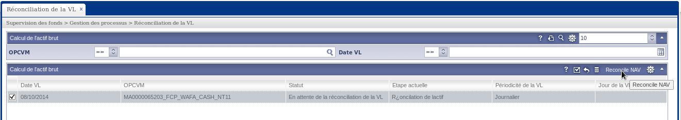

Traitements

| **Réf.** | **Description** |
| --- | --- |
| TRT-110-1 | Lancer la réconciliation de la VL. |

*XXX = Trigramme spécifique à ce cas d’utilisation*

Messages d’erreur

| **Réf.** | **Description** |
| --- | --- |
| ERR-GEN-1 | Le système indique si oui ou non la réconciliation est totale à travers le statut du tableau de bord. Il affiche l'écart de réconciliation de la VL dans un écran dédié. |

*XXX = Trigramme spécifique à ce cas d’utilisation*

Cas d’utilisation <Réconciliation de la sensibilité globale>

Définition et objectif

* Sensibilité d'un OPCVM (sensibilité globale): La sensibilité d'un OPCVM correspond à la somme pondérée des titres de créances, d'OPCVM <Obligations moyen et long terme>, d'OPCVM <Obligations court terme>, et d'OPCVM <monétaires>, contenus dans les actifs de l'OPCVM, en pondérant chacune d'elles par la part de l'actif y correspondant dans le total des actifs auxdits titres de créances , OPCVM <Obligations moyen et long terme>, OPCVM <Obligations court terme>, OPCVM <monétaires>.
* La formulation mathématique de la sensibilité d'un OPCVM est la suivante:

***Spf* = ∑ *Xi* x *Si***

Avec :

*pf* = Le portefeuille de titres de créances, d'OPCVM <Obligations moyen et long terme>, d'OPCVM <Obligations court terme>, et d'OPCVM <monétaires> contenus dans l'OPCVM.

*Spf* = La sensibilité du portefeuille *pf*.

*Xi* = La part relative de l'actif *i* dans le total des actifs de *pf*.

*Si* = La sensibilité de l'actif *i*.

* Le système permet de rapprocher la sensibilité globale calculée avec la sensibilité globale reçue de la SDG selon les critères suivants:
  + Fond (ISIN)
  + Date
* La valeur à réconcilier est: La sensibilité globale.
* Si la réconciliation dégage un écart, le système permet à l'utilisateur de l'accepter à l'instar de § 6.5 (Cas d’utilisation <Traitement des écarts pour les éléments non réconciliés de l'actif>)

Pré-conditions

| **Réf.** | **Description** |
| --- | --- |
| PRE-XXX-1 | Statut de tableau de bord éligible à la réconciliation de la sensibilité globale. |

*XXX = Trigramme spécifique à ce cas d’utilisation*

Post-conditions

| **Réf.** | **Description** |
| --- | --- |
| PRE-XXX-1 | ----- |

*XXX = Trigramme spécifique à ce cas d’utilisation*

Diagramme d’activité

[*Processus décrit dans le §2.1 Description du diagramme des flux*]

Règles de gestion

* Ecran identique aux écrans de "Gestion de processus". Ajout du champ SDG dans l'écran de recherche pour pouvoir lancer le processus par SDG.

Traitements

| **Réf.** | **Description** |
| --- | --- |
| TRT-120-1 | Lancer la réconciliation de la sensibilité globale. |

*XXX = Trigramme spécifique à ce cas d’utilisation*

Messages d’erreur

| **Réf.** | **Description** |
| --- | --- |
| ERR-GEN-1 | Le système indique si oui ou non la réconciliation est totale à travers le statut du tableau de bord. Il affiche l'écart de réconciliation de la sensibilité globale dans un écran dédié. |

*XXX = Trigramme spécifique à ce cas d’utilisation*

Cas d’utilisation <Calcul des ratios et contrôle de la sensibilité>

Définition et objectif

* **A- Règles prudentielles (limites):**

***Note : Toutes les règles se calculent par rapport à l’Actif Net.***

|  |  |
| --- | --- |
| **Règles** | **Commentaires** |
| **Ratio de division de risque général**  **Code SeSam : TYP_CLF_RAT_SEN_TYPCRS_RDR (TICKET 2737)** | |
| 1. **Ratio de division de risque général** | |
| Le pourcentage des titres détenus par l’OPCVM et émis par un même émetteur par rapport à l’actif net de l’OPCVM, doit être en permanence inférieur ou égal à 10%. Ce pourcentage peut atteindre 100% pour les titres émis ou garantis par l’Etat Marocain. | * Actif du même émetteur hors l’Etat * Emise par l’Etat : l’Etat est émetteur * Garantie par l’Etat : l’Etat est garant |
| 1. **Ratio de division de risque sur titres cotées**   **Code SeSam : TYP_CLF_RAT_SEN_TYPCRS_RDR10 (TICKET 2737)** | |
| Le ratio précédent peut atteindre 15% pour les titres de capital cotés dont la pondération dans l'indice boursier de référence, tel que calculé et publié par la Bourse des valeurs, dépasse 10%. Il est rappelé par ailleurs que le cumul des valeurs mobilières de toutes natures (notamment Actions et Obligations), émises par un même émetteur, est plafonné par les dispositions de l’article 80 du Dahir portant loi n°1-93-213 du 21 septembre 1993 relatif aux OPCVM tel que modifié et complété. | * Seulement pour les valeurs mobilières cotées mais on peut aller jusqu’ 15% à condition que :   + 1er alinéa : La pondération de ces titres dans l’Indice MASI dépasse 10%   **Note** : Besoin d’avoir la structure de l’indice de marché MASI « Moroccan All Shares Index » avec la pondération de chacune des valeurs constituantes |
| 1. **Ratio de division de risque sur titres cotées**   **Code SeSam : TYP_CLF_RAT_SEN_TYPCRS_RDR45 (TICKET 2737)** | |
| Le rapport entre la valeur totale des titres de capital qu'un OPCVM détient auprès des émetteurs dans chacun desquels il investit plus de 10% et son actif net ne peut dépasser, en aucun cas, 45%. | * + 2ème alinéa : Le cumule des titres pour lesquels on tolère les 15 % ne dépassent pas 45% de l’actif Net |
| **Note importante**  **(Ticket 2754)**   * Avant de calculer ces ratios, le système doit :   + Ecarter de la position ferme en valeur par émetteur, les **actions** cotées dont la pondération dans le MASI dépasse 10%   + Ecarter les titres émis par l’état.   + Ecarter les titres garantis par l’état. | |
| 1. **Ratio de division de risque par quantité**   **Code SeSam : TYP_CLF_RAT_SEN_TYPCRS_RE (TICKET 2737)** | |
| Le rapport entre la quantité de titres de même catégorie, émis par un même émetteur, détenus par l’OPCVM d’une part, et la quantité globale de ces mêmes titres existant sur le marché d’autre part, doit être en permanence inférieur ou égal à 10%. Ce pourcentage peut atteindre 100% pour les titres émis ou garantis par l’Etat marocain.  Sont considérés comme relevant d’une même catégorie de valeurs mobilières :  - Les actions, certificats d’investissements, droits d’attribution ou de souscription émis par un même émetteur ;  - Les obligations et titres de créance négociables émis par un même émetteur ;  - Les actions ou parts d’un même OPCVM. | Ce ratio ne concerne que : **(Ticket 1856)**   * Catégorie action * Catégorie OPCVM * Catégorie TCN   NB : Pour les valeurs non déposées chez AWB, et qui n’existent pas sur le référentiel, le système ne peut pas déduire l’information relative au nombre de titres en circulation sur le Marché.  Le besoin consiste à intégrer un fichier mensuel de Maroclear pour la récupération des informations manquantes (T**icket 3076)** |
| 1. **Ratio de division de risque TCN, OPCR et FCPT**   **Code SeSam : TYP_CLF_RAT_SEN_TYPCRS_ (TICKET 2737)** | |
| Le pourcentage par rapport à l’actif net d’un OPCVM, de la somme des valeurs des TCN émis par des personnes morales dont les titres ne sont pas inscrits à la cote de la Bourse  des Valeurs, des parts d’OPCR et des parts de FCPT détenus par l’OPCVM doit être en permanence inférieur ou égal à 20%. | * Emis par personnes morales (titres non cotées) : hors l’Etat (Trésor publique et Banque Centrale) * Titres de créances négociables : hors obligations c a d : Certificats de dépôts, billets de trésorerie & Bon de société de financement |
| **Ratio de division de risque de la même catégorie de valeurs mobilières** | |
| « Sans préjudice des dispositions du deuxième alinéa de l’article 80 du présent dahir portant  loi, un OPCVM ne peut détenir plus d'un pourcentage déterminé d'une même catégorie de  valeurs mobilières émises par un même émetteur. Ce pourcentage est fixé par le ministre  chargé des finances, après avis du Conseil Déontologique des Valeurs Mobilières. Il ne peut  excéder 20%. » Cependant, Il peut atteindre 100% pour les valeurs émises ou garanties par l’état **(ticket 2000)** | * Par catégorie d’Actif   (Le système doit exclure les BDT : émis/garantis par l’Etat) **(Ticket 2000)** |
| **Ratio d'emprunt d'espèces**  **Code SeSam : TYP_CLF_RAT_SEN_TYPCRS_REE (TICKET 2737)** | |
| « Un OPCVM peut procéder à des emprunts d’espèces dans la limite d'un plafond fixé par le  ministre chargé des finances, sur proposition du Conseil Déontologique des Valeurs  Mobilières. Cette limite ne peut excéder 10% de ses actifs. » | * Dettes : Emprunt espèce+ Pensions livrées +Emprunt titre  **(Ticket 1338- 1369)** |

|  |  |
| --- | --- |
| **Ratio de liquidités**  **Code SeSam: TYP_CLF_RAT_SEN_TYPCRS_RLIQ (TICKET 2737)** | |
| « - Les liquidités qui peuvent être comprises dans les actifs d’un OPCVM ne peuvent  dépasser un plafond de 15% de ses actifs ;  - Les autres valeurs qui peuvent être comprises dans les actifs d’un OPCVM doivent être  détenues dans des limites fixées par le ministre chargé des finances, sur proposition du  Conseil Déontologique des Valeurs Mobilières. »; | * Liquidité : Banque + DAT ≤ 2 ans ~~et les BDC < 2 ans~~ **(Ticket 1411)** |
| **Ratio de créances représentatives des opérations de pensions total**  **Code SeSam: TYP_CLF_RAT_SEN_TYPCRS_RCRTRX (TICKET 2737)** | |
| - Un OPCVM peut également détenir à son actif, des créances représentatives des opérations de pension qu’il effectue en tant que cessionnaire. Ces créances ne peuvent représenter plus  de 100% de ses actifs ; | * L’actif ne doit pas être à 100% pris en pension |
| **Ratio de créances représentatives des opérations de pensions avec même contrepartie**  **Code SeSam: TYP_CLF_RAT_SEN_TYPCRS_RCRTR1 (TICKET 2737)** | |
| - L’exposition de l’OPCVM au risque de contrepartie sur un même contractant résultant des opérations de pension susvisées est limitée à 20% de ses actifs.» | * Les prises en pensions dénouées (Dettes) **avec la même contrepartie** ne doivent pas dépasser 20% de l’Actif Net |
| **Ratio de placement à l'étranger**  **Code SeSam : TYP_CLF_RAT_SEN_TYPCRS_RPE (TICKET 986)** | |
| « - Un OPCVM peut effectuer des opérations de placements en devises à l'étranger dans la limite de 10% de la valeur de ses actifs. » | * Placement à l’étranger ne dépassent pas 10% de l’actif Net. |
| **Capital Minimum**  **Code SeSam: TYP_CLF_RAT_SEN_TYPCRS_RCM (TICKET 2737)** | |
| Actif net SICAV >= 2 500 000  Actif net FCP >= 500 000 |  |
| **Ratio prêt de titres**  **Code SeSam : TYP_CLF_RAT_SEN_TYPCRS_RPT (TICKET 2737)** | |
| Un OPCVM peut effectuer des opérations de prêt de titres dans une limite de dix pour cent (10%) de ses actifs.  Cette limite peut être portée à cent pour cent (100%) quand l’emprunteur remet des espèces ou des titres en garantie. Lesdits titres remis en garantie ne doivent pas être émis ou garantis par l’emprunteur ou par une entité appartenant au même groupe de l’emprunteur. | **(TICKET 3079- 2641-1334)**  Actuellement le système ne prend pas en charge le collatéral lors du calcul (information inexistante sur Megara) ; le ratio est calculé comme suit :  Ratio de Prêt de Titre = Position valorisée des titres prêtés en date de VL (Prix marché) / Actif net <= 10%  Après l’implémentation du collatéral sur Megara le comportement du système doit changer comme suit :  Ratio de Prêt de Titre = Position valorisée des titres prêtés en date de VL (Prix marché) (sans collatéral) / Actif net <= 10%  NB : Position valorisée des titres prêtés en date de VL (Prix marché) (sans collatéral) =Valorisation de titre prêtée, sans prendre en compte la nature de position « collatéral IN »  Ratio de Prêt de Titre = Position valorisée des titres prêtés en date de VL (Prix marché) avec collatéral  / Actif net <= 100%  NB : Dans le cas où la nature de position « collatéral IN » est différente de 0, le seuil du Ratio peut atteindre 100%. |

* **B- Règles prudentielles (recommandations):**

|  |  |
| --- | --- |
| **Recommandations : Ratio des investissements réciproques** | |
| Il est recommandé à tout OPCVM de ne pas détenir de parts ou actions d’un autre OPCVM, lui-même investi en parts ou actions du premier OPCVM. | * Investissement réciproque |
| **Circulaire de référence 12/01 : Ratio d'imbrication des actifs** | |
| Il est recommandé aux OPCVM de ne pas détenir de parts ou actions d’un OPCVM lui-même déclarant dans sa note d’information investir plus de 5% de ses actifs en parts ou actions  d’OPCVM. |  |
| **Circulaire03-08_OPCVM : Limites géographiques pour les placements à l'étranger** | |
| **Article 3 : Limites géographiques**  En application des dispositions prévues par l’Office des changes, les opérations de placements en devises par un OPCVM doivent être effectuées dans les pays membres de l’Organisation de Coopération et de Développement Economique (OCDE) et/ou les  pays membres de l’Union Européenne et/ou dans les pays de l’Union du Maghreb  Arabe (UMA). | * La zone géographique de la valeur (à acquérir dans l’actif de l’OPCVM) doit être UE, OCDE ou UMA. |
| **Circulaire03-08_OPCVM : Nature des placements autorisés (pour les placements à l'étranger)** | |
| **Article 3 : Rating**  Les titres de créances dont la notation équivalente en « Standard and Poor’s » (S&P) est :  - entre AA- et AAA pour le moyen et long terme  - A-1+ pour le court terme | Alimentation des ratings des titres étrangers : sera géré manuellement en standard Megara |

* **C- Placement en devises réalisées par les OPCVM à l'étranger (Règles prudentielles (recommandations)) (Description additionnelle):**
* C-1 Titres de propriétés : Les titres de propriétés concernent uniquement les titres cotés.

#### Règle prudentielle : Limites géographiques:

En application des dispositions prévues par l’Office des changes, les opérations de placements en devises par un OPCVM doivent être effectuées dans les pays membres de l’Organisation de Coopération et de Développement Economique (OCDE) et/ou les pays membres de l’Union Européenne et/ou dans les pays de l’Union du Maghreb Arabe (UMA).

* C-2 Titres de créances: Les titres de créances concernent à la fois les titres cotés et les non cotés.

#### C2-1: Règle prudentielle : Limites géographiques

En application des dispositions prévues par l’Office des changes, les opérations de placements en devises par un OPCVM doivent être effectuées dans les pays membres de l’Organisation de Coopération et de Développement Economique (OCDE) et/ou les pays membres de l’Union Européenne et/ou dans les pays de l’Union du Maghreb Arabe (UMA).

#### C2-2: Règle prudentielle : Nature des placements autorisés

Les titres de créances dont la notation équivalente en « ***Standard and Poor’s*** » (S&P) est :

- entre AA- et AAA pour le moyen et long terme

- A-1+ pour le court terme

* + - * La règle fait référence à la notation de la valeur.
      * La règle fait référence aux banques étrangères en tant que « Emetteurs »

Les dépôts effectués chez des banques étrangères dont la notation financière équivalente en S&P est:

- entre AA- et AAA pour le moyen et long terme

- A-1+ pour le court terme

***Note*** :

Les émetteurs marocains, ainsi que leurs filiales à l’étranger, ne sont pas soumis aux conditions de notation demandées (conditions dérogatoires aux règles de placements autorisées)

Besoin : Maintenir le Rating des « Valeurs » et des « Emetteurs » selon la nomenclature Standard and Poor’s (S&P).

**Alertes** :

Dans le cas où le rating des titres acquis évolue à la baisse et ne respecte plus le niveau minimum requis, l’OPCVM doit procéder à la vente desdits titres dans les meilleurs délais.

**Règle d’usage :**

Dans le cas où le placement a été effectué moyennant une devise non cotée par Bank Al Maghrib, la valorisation de l'instrument doit se faire en utilisant les cours croisés (cross) avec le dollar américain ou l'Euro

* + - * liste des devises cotées par Bank Al Maghrib.
        + 1 Euro
        + 1 Dollar U.S.A
        + 1 Dollar Canadien
        + 1 Livre sterling
        + 1 Franc Suisse
        + 100 Couronnes Danoises
        + 100 Couronnes Suédoises
        + 100 Couronnes Norvégiennes
        + 1 Riyal Saoudien
        + 1 Dinar Koweitien
        + 1 Dirham E.A.U
        + 100 Yens Japonais
        + 10 Dinars Algérien
        + 1 Dinar Tunisien
        + 100 Ouguiyas Mauritaniennes
* **D- Ratio de politique d'investissement:**

**Famille SeSam : FAM_DPS_FAMDEP_PI (TICKET 2737)**

* **E- Ratio de politique d'investissement (Description additionnelle):**
  + E-1- Classifications des OPCVM: Les OPCVM son classifiés selon les catégories suivante:
    - OPCVM « actions »
    - OPCVM « obligations court terme »
    - OPCVM « obligations moyen et long terme »
    - OPCVM « monétaires »
    - OPCVM « contractuels »
    - OPCVM « diversifiés »
  + E-2 Règles de Politiques d’Investissement:

#### E-2-1: OPCVM « Actions »

Un OPCVM « actions » respecte en permanence les critères suivants :

Un OPCVM « actions » est en permanence investi à hauteur de 60% au moins de ses actifs, hors titres d’OPCVM « actions » et liquidités, en actions, certificats d’investissement et droits d’attribution ou de souscription, cotés à la bourse des valeurs de Casablanca ou sur tout marché réglementé en fonctionnement régulier et ouvert au public.

Un OPCVM investi à hauteur de 100% de ses actifs, hors liquidités, en titres d’OPCVM « actions » est classé dans la catégorie « action »

Soit :

ya : part des actifs, hors liquidités, investie en actions, certificats d’investissements et droits d’attribution ou de souscription, cotés en bourse

**~~ya = (B1 + B5 +B6 ) / ( H – E- C8. Actions-G3-G2)~~**

Il s’agit de modifier cette formule comme suit:

ya = (B1 + B5 +B6 ) / ( H – E- C8. Actions) **(Ticket 3004- 1514)**

#### E2-2: OPCVM « Obligations court terme»

Un OPCVM « obligations court terme » respecte en permanence les critères suivants :

Un OPCVM « obligations court terme » est en permanence investi à hauteur de 90% au moins de ses actifs, hors titres d’OPCVM « obligations court terme », créances représentatives des opérations de pension qu'il effectue en tant que cessionnaire et liquidités, en titres de créances.

***Description additionnelle :***

L’OPCVM doit avoir au moins 90% de son actif en titre de créances, hors liquidités (Banque & DAT < 2 ans) et REPO

Un OPCVM « obligations court terme » ne peut détenir d’actions, ni de certificats d’investissement, ni de droits d’attribution ou de souscription, ni de parts d’OPCVM« actions », ni de parts d’OPCVM « diversifiés », ni de parts d’OPCVM « contractuels ».

La sensibilité d’un OPCVM « obligations court terme » est en permanence comprise entre 0,5 (exclu) et 1,1 (inclus).

***Description additionnelle :***

Ce contrôle est purement réglementaire auquel doit s’ajouter un deuxième niveau de contrôle qui est cette fois commerciale et qui consiste à appliquer la même règle de contrôle mais avec une fourchette différente (fourchette commerciale)

Soit :

yo : part des actifs, hors liquidités et hors créances représentatives des titres reçus

en pension, investie en titres de créances

~~yo = (B2 + B3 + B4 + C2 + C3 + C4 + C7) / (H - E – F- C8. Obligations court terme-G3-G2)~~

Il s’agit de modifier la formule comme suit : **(Ticket 3004- 1514)**

yo = (B2 + B3 + B4 + C2 + C3 + C4 + C7) / (H - E – F- C8. Obligations court terme)

yo obéie en permanence à la relation suivante pour un OPCVM « Obligations » :

**0,9   **yo**   **(Circulaire)

**Min   **yo** ** Max**   **(Note d’information)

• *Sensibilité OPCVM court terme:* **Code SeSam : TYP_CLF_RAT_SEN_TYPCRS_SOCT**

Soient S, Smin et Smax la sensibilité, la sensibilité minimale et la sensibilité maximale

de l’OPCVM « Obligations court terme ». S, Smin et Smax obéissent en permanence à la

relation suivante pour un OPCVM « Obligations court terme » :

0.5 **  ** S **    **(Circulaire)

**Smin  S   Smax ============= >** (Note d’information)

#### E2-3: OPCVM « Obligations moyen et long terme»

Un OPCVM « obligations moyen et long terme » respecte en permanence les critères suivants :

Contrôle niveau 1 :

Un OPCVM « obligations moyen et long terme » est en permanence investi à hauteur de

90% au moins de ses actifs, hors titres d’OPCVM « Obligations moyen et long terme », créances représentatives des opérations de pension qu’il effectue en tant que cessionnaire et liquidités, en titres de créances.

Contrôle niveau 2 :

L’écart entre sensibilité déclarée maximale et minimale ne peut dépasser 400 points de base, à moins d’une dérogation expresse du AMMC. Une telle dérogation peut être demandée lorsque la stratégie d’investissement est dictée au gestionnaire par un comité d’investissement externe audit gestionnaire.

***Description additionnelle :***

La sensibilité minimale d’un OPCVM « obligations moyen et long terme » est en permanence supérieure à 1,1 (exclu). Aussi, l’OPCVM doit mentionner, lorsqu’il présente sa stratégie de placement, la fourchette de sensibilité à l’intérieur de laquelle il est géré, c’est-à-dire, la sensibilité minimale et la sensibilité maximale que son portefeuille peut atteindre. L’écart entre sensibilité déclarée maximale et minimale ne peut dépasser 400 points de base, à moins d’une dérogation expresse du AMMC. Une telle dérogation peut être demandée lorsque la stratégie d’investissement est dictée au gestionnaire par un comité d’investissement externe audit gestionnaire.

***Description additionnelle :***

Ce contrôle est purement réglementaire auquel doit s’ajouter un deuxième niveau de contrôle qui est cette fois commerciale et qui consiste à appliquer la même règle de contrôle mais avec une fourchette différente (fourchette commerciale)

Soit :

yo : part des actifs, hors liquidités et hors créances représentatives des titres reçus

en pension, investie en titres de créances

~~yo = (B2 + B3 + B4 + C2 + C3 + C4 + C7 ) / (H– E – F- C8. Obligations moyen et long terme -G3-G2)~~

Il s’agit de modifier la formule comme suit : **(Ticket 3004- 1514)**

yo = (B2 + B3 + B4 + C2 + C3 + C4 + C7 ) / (H– E – F- C8. Obligations moyen et long)

yo obéie en permanence à la relation suivante pour un OPCVM « Obligations

moyen et long terme » :

0,9  yo  **  **(Circulaire)

Min  yo  Max**   **(Note d’information)

• *Sensibilité OPCVM moyen et long terme :* **Code SeSam : TYP_CLF_RAT_SEN_TYPCRS_SOMLT**

Soient S, Smin et Smax la sensibilité, la sensibilité minimale et la sensibilité maximale

de l’OPCVM « Obligations moyen et long terme ». S, Smin et Smax obéissent en permanence à

la relation suivante :

1,1  *S*  *30* ** **(Circulaire)

**Smin *< S*  Smax ===========🡺** (Note d’information)

#### E2-4: OPCVM « monétaires »

Un OPCVM « monétaires » respecte en permanence les critères suivants :

Un OPCVM « monétaires » est en permanence investi en titres de créances, titres d’OPCVM « monétaires », créances représentatives des opérations de pension qu'il effectue en tant que cessionnaire et en liquidités.

***Description additionnelle :***

Opérations de pension qu'il effectue en tant que cessionnaire signifie les opérations de « Prise en pension »

Un OPCVM « monétaires » est en permanence investis à hauteur de 50% au moins de ses actifs, hors titres d’OPCVM « monétaires », créances représentatives des opérations de pension qu'il effectue en tant que cessionnaire et liquidités, en titres de créances de durée initiale ou résiduelle inférieure à un an.

La sensibilité de l’OPCVM « monétaires » à toute variation des taux d’intérêt est en permanence inférieure ou égale à 0,5.

Soit :

ym : part des actifs, hors liquidités et hors créances représentatives des titres reçus en pension, investie en titres de créances ayant maturité résiduelle  1 an

~~ym = (B2 + B3 + B4 + C2 + C3 + C4 + C7) / (H– E – F- C8. Monétaires -G3-G2)~~

Le besoin consiste à changer la formule comme suit : **(Ticket 3004- 1514)**

ym = (B2 + B3 + B4 + C2 + C3 + C4 + C7) / (H– E – F- C8. Monétaires)

ym obéie en permanence aux deux relations suivantes pour un OPCVM « monétaire » :

**0,5 ym *1*  **(Circulaire)

***Min*  ym **Max**===========🡺** (Note d’information)

• *Sensibilité OPCVM monétaire:* **Code SeSam : TYP_CLF_RAT_SEN_TYPCRS_SMON**

Soit S la sensibilité de l’OPCVM « monétaire ». S obéit en permanence à la relation

Suivante pour un OPCVM « monétaire » :

*S*  0,5 (Circulaire)

#### E2-5: OPCVM « Contractuels »

Un «OPCVM contractuel» est l’OPCVM dont l’engagement de l’établissement de gestion du fonds commun de placement ou de la société d’investissement à capital variable, selon le cas, porte contractuellement sur un résultat concret exprimé en termes de performance et/ou de garantie en montant investi par le souscripteur. En contrepartie de cette garantie, l’établissement de gestion du fonds commun de placement ou la société d’investissement à capital variable peut exiger du souscripteur, des engagements portant sur le montant investi et/ou la durée de détention des titres de l’OPCVM par ce dernier.

Les engagements sur le montant investi ou sur la durée de détention des titres de l’OPCVM peuvent être formalisés de différentes manières, qui devront le cas échéant être présentés dans les différents documents constitutifs du dossier d’agrément de l’OPCVM.

#### E2-6: OPCVM « Diversifié »

Un OPCVM « diversifié » respecte en permanence les critères suivants :

Un OPCVM « diversifié » est l’OPCVM qui n’est ni OPCVM « actions », ni OPCVM « obligations court terme », ni OPCVM « obligations moyen et long terme », ni OPCVM « monétaires », ni OPCVM « contractuel ».

Un OPCVM « diversifié » ne peut à aucun moment être investi à hauteur de plus de 60% en actions et/ou assimilés ni être investi à hauteur de plus de 90% en titres de créances.

Soit :

ya : part des actifs, hors liquidités, investie en actions, certificats

D’investissements et droits d’attribution ou de souscription, cotés en bourse

ya = (B1 + B5 + B6) / (H– E- C8. Actions -G3-G2)

yo : part des actifs, hors liquidités, investie en titres de créances

~~yo = (B2 + B3 + B4 + C2 + C3 + C4 + C7) / (H – E- C8. Obligations -G3-G2)~~

Le besoin consiste à modifier la formule comme suit : **(Ticket 3004- 1514)**

yo = (B2 + B3 + B4 + C2 + C3 + C4 + C7) / (H – E- C8. Obligations)

ya, et yo obéissent en permanence aux deux relations suivantes pour un OPCVM « Diversifié » :

ya   0,6 ** **(Circulaire)

ya   Max **===========🡺** (Note d’information)

et yo  0,9 ** **(Circulaire)

et yo  Max **===========🡺** (Note d’information)

* **F- Contrôle de montant minimum de capital (Règle prudentielle):**

**Code SeSam: TYP_CLF_RAT_SEN_TYPCRS_RCM**

***Contrôle de montant minimum de capital***

L’actif total de l’OPCVM ne doit pas aller en dessous d’un montant minimum de capital à renseigner.

Le montant minimum de capital doit être paramétrable. Capital minimum à renseigner au niveau de la valeur OPCVM.

Pré-conditions

| **Réf.** | **Description** |
| --- | --- |
| PRE-XXX-1 | Statut de tableau de bord éligible au calcul de ratio. |

*XXX = Trigramme spécifique à ce cas d’utilisation*

Post-conditions

| **Réf.** | **Description** |
| --- | --- |
| PRE-XXX-1 | ----- |

*XXX = Trigramme spécifique à ce cas d’utilisation*

Diagramme d’activité

[*Processus décrit dans le §2.1 Description du diagramme des flux*]

Règles de gestion

* Le calcul des ratios est lancé à partir de l'écran suivant: Ajout du champ SDG dans l'écran de recherche pour pouvoir lancer le processus par SDG:

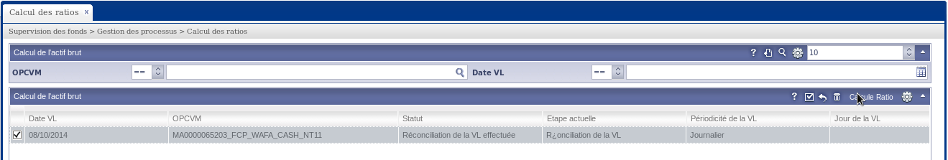

* Le résultat de calcul et de contrôle de ratios est présenté comme suit:

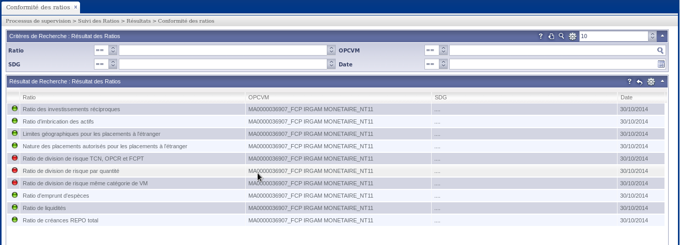

Traitements

| **Réf.** | **Description** |
| --- | --- |
| TRT-130-1 | Lancer le calcul des ratios. |

*XXX = Trigramme spécifique à ce cas d’utilisation*

Messages d’erreur

| **Réf.** | **Description** |
| --- | --- |
| ERR-GEN-1 | Le système indique si oui ou non un ratio est respecté. Si le ratio calculé est conforme aux limites il est affiché en vert. |

*XXX = Trigramme spécifique à ce cas d’utilisation*

Description des écrans

Diagramme de navigation

*[Enchaînement décrit dans le §6 Description des cas d'utilisation]*

Description de l’écran <Nom de l’écran>

Maquette de l’écran <Nom de l’écran>

*[Maquettes présentées dans le §6 Description des cas d'utilisation]*

Typologie des données manipulées

* Le système permet de lancer la "Gestion du processus" (Réconciliation des interfaces-Calcul de l'actif brut et de l'inventaire-Validation de l'actif brut et calcul des FDG-Réconciliation des FDG-Calcul de l'actif net et de la VL-Réconciliation de la VL-Réconciliation de la sensibilité globale-Calcul des ratios et contrôle de la sensibilité) en déclenchant une recherche à travers les champs suivants.

|  |  |  |  |  |  |
| --- | --- | --- | --- | --- | --- |
| **Champ** | **Etiquette** | **Type de champ** | **Type de donnée manipulée** | **Taille** | **Description & valeurs possibles** |
| OPCVM | OPCVM | Liste | Liste alphanumérique | 12 | Isin de l'OPCVM domicilié |
| Date VL | Date VL | Date | Date | -- | Date de calcul de la VL |
| SDG | SDG | Liste | Liste | -- | Liste des SDGs prédéfinies dans le référentiel |

Comportement de l’écran

*[Comportement décrit dans le §6 Description des cas d'utilisation]*

Description de l’édition

Maquette de l’édition

Le système permet de générer la liste des reports suivants:

* Actif Brut: L'écran de la génération de l'actif brut est présenté comme suit:
  + Ajout du champ SDG dans l'écran de génération pour pouvoir éditer les reports de tous les OPCVM d'une SDG à une date.
  + Pouvoir fixer des valeurs par défaut pour les champs: Format et Profil.

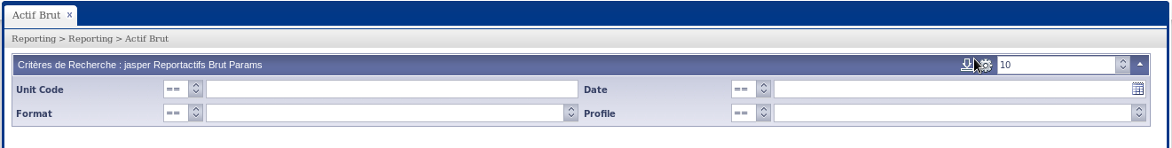

* AMMC: L'écran de génération du report AMMC est présenté comme suit:
  + Ajout du champ SDG dans l'écran de génération pour pouvoir éditer les reports de tous les OPCVM d'une SDG à une date.
  + Pouvoir fixer des valeurs par défaut pour les champs: Format, Profil, Nom, Prénom, et Email.

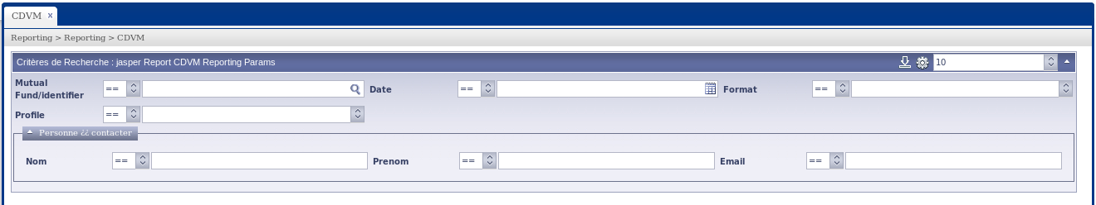

* Inventaire Des Actifs (TCB11): L'écran de génération du report est présenté comme suit:
  + Ajout du champ SDG dans l'écran de génération pour pouvoir éditer les reports de tous les OPCVM d'une SDG à une date.
  + Pouvoir fixer des valeur par défaut pour les champs: Format, Profil, Fonction Depositaire1, Fonction Depositaire2, Fonction Gestionnaire, Nom Depositaire1, Nom Depositaire2, Nom Gestionnaire.

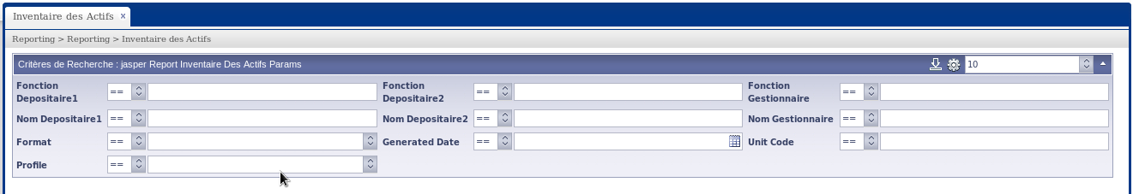

* Complément d'information (Inventaire) (TCB11bis): L'écran de génération du report est présenté comme suit:
  + Ajout du champ SDG dans l'écran de génération pour pouvoir éditer les reports de tous les OPCVM d'une SDG à une date.
  + Pouvoir fixer des valeurs par défaut pour les champs: Format, Profil, Fonction Depositaire1, Fonction Depositaire2, Fonction Gestionnaire, Nom Depositaire1, Nom Depositaire2, Nom Gestionnaire.

NB : Le système doit permettre de lancer le rapport TCB 11 et TCB 11 Bis séparément **(Ticket 1182)**

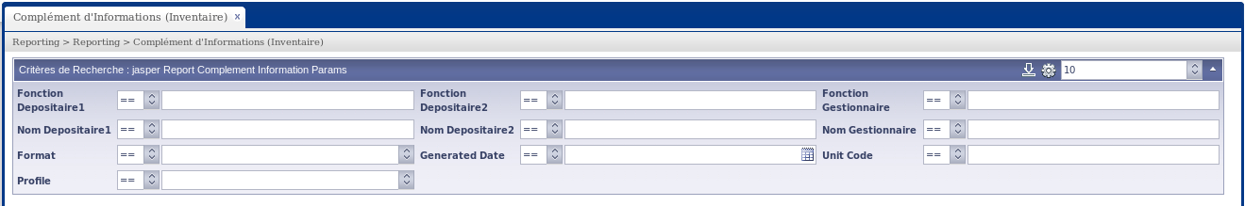

* Registre Nominatif Consolidé: L'écran de génération du report est présenté comme suit:
  + Pouvoir fixer des valeurs par défaut pour les champs: Format, Profil.

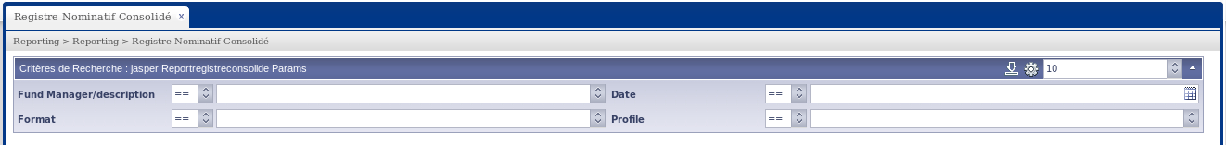

* Registre Nominatif Défalqué: L'écran de génération du report est présenté comme suit:
  + Pouvoir fixer des valeurs par défaut pour les champs: Format, Profil.

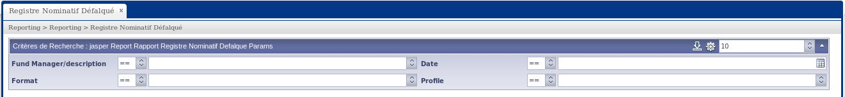

* Répartition Des Souscripteurs (TCB10) (MegaCommon): L'écran de génération du report est présenté comme suit:
  + Ajout du champ SDG dans l'écran de génération pour pouvoir éditer les reports de tous les OPCVM d'une SDG à une date.
  + Pouvoir fixer des valeurs par défaut pour les champs: Extension, code affilié, Entité.

NB : les clients externes ne disposent pas de CSP (catégorie socio professionnelle sur Megara) : l’annexe TCB 10 est complétée manuellement (l’information est hors Megara)

Le système permet de générer ce rapport par date de VL **(TICKET 1337)**

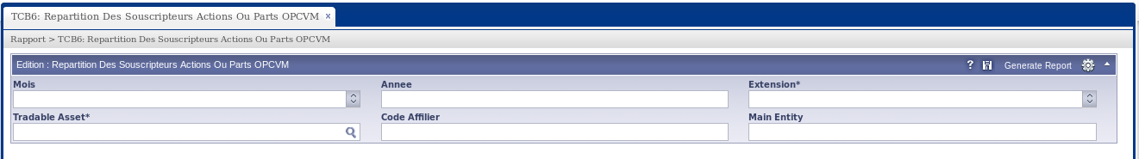

* Etat Des Souscriptions Et Rachats d'OPCVM (TCB5) (MegaCustody): L'écran de génération du report est présenté comme suit:
  + Ajout du champ SDG dans l'écran de génération pour pouvoir éditer les reports de tous les OPCVM d'une SDG à une date.
  + Pouvoir fixer des valeurs par défaut pour les champs: Adresse email, Code affilié, Denom.Etab.Depo, Fonction, Personne à contacter, Téléphone, Extension.

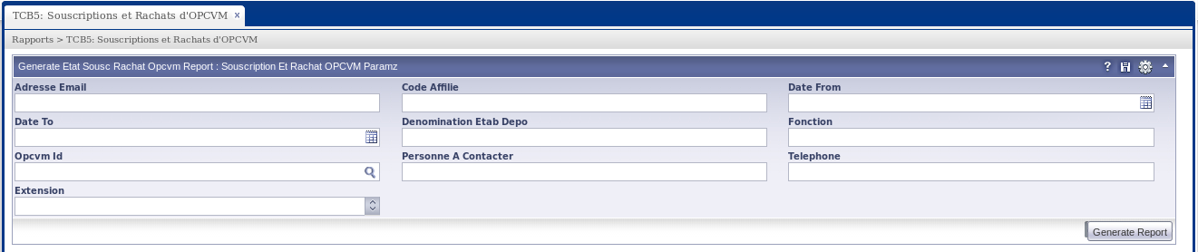

* Compte Rendu Hebdomadaire:

*[Détaillé dans le document SFD de reporting avec exemple de report]*

Le système doit permettre de générer le rapport entre deux dates. **(Ticket 1177)**

Typologie des données manipulées

* *[Détaillé dans le document SFD de reporting avec exemple de reports]*

Parametrage

Tableau de Bord

Rien à signaler.

Profils

Liste des profils des utilisateurs à configurer dans l’application:

* Langue : Français.
* Format de la date: jj/mm/aaaa
* Format des montants et chiffres: Montants en MAD.

Taxes et fiscalité:

Rien à signaler.

Frais:

Rien à signaler.

Comptabilité :

Rien à signaler.

*[Début Section Vermeg]*

Batches

La création des tableaux de bord du contrôle dépositaire se fait automatiquement via un job qui crée un tableau de bord pour chaque OPCVM éligible au calcul de la VL pour la journée. Selon la fréquence de calcul de la VL (quotidienne ou hebdomadaire) définie au niveau du référentiel, le système crée le tableau de l'OPCVM automatiquement.

***[Fin Section Vermeg]***

Contraintes

Identifier les contraintes dans les domaines suivants: **liste identifiée lors des ateliers**:

* + Fonctionnel
    - Les réconciliations peuvent être faites avec des critères qui n'assurent pas l'unicité de rapprochement entre données dépositaire et données SDG. Si le système retrouve plusieurs lignes respectant les clés de rapprochement configurées, il génère un écart de réconciliation. Par exemple, pour les mouvements espèces, et en absence d'une référence unique (la SDG ne fournit pas la même référence stockée chez le dépositaire), le système peut être confronté à des plusieurs lignes ayant les même critères : fond, compte, sens et date.
  + Technique
* L'application des SDGs des canevas des fichiers XMLs décrits dans les documents des spécifications des interfaces [Se référer au §1.5 Références].
  + Règlementaire
  + Organisationnel
  + Performance
  + Logistique
  + Sécurité

Matrice des habilitatioNS

La matrice des habilitations pour le contrôle dépositaire : **(TICKET 2471)**



ANNEXES

Circulaire de l’AMMC :

La présente circulaire abroge, dès son entrée en vigueur, les dispositions des circulaires de L’AMMC suivantes :

|  |  |
| --- | --- |
| **Nom** | **Fichier** |
| *Circulaire AMMC* |  |
| *Fichier ASFIM*  *Fichier ASFIM quotidien*  *Fichier ASFIM hebdomadaire* |  |
| *Fichier MASI* |  |
| *Fichier Maroclear mensuel* |  |
| *Template des prix des obligations* |  |
| *Fichier intérêt débiteur/ créditeur* |  |
| *Fichier frais de gestion payés* |  |
|  |  |